NACIONES UNIDAS |  | 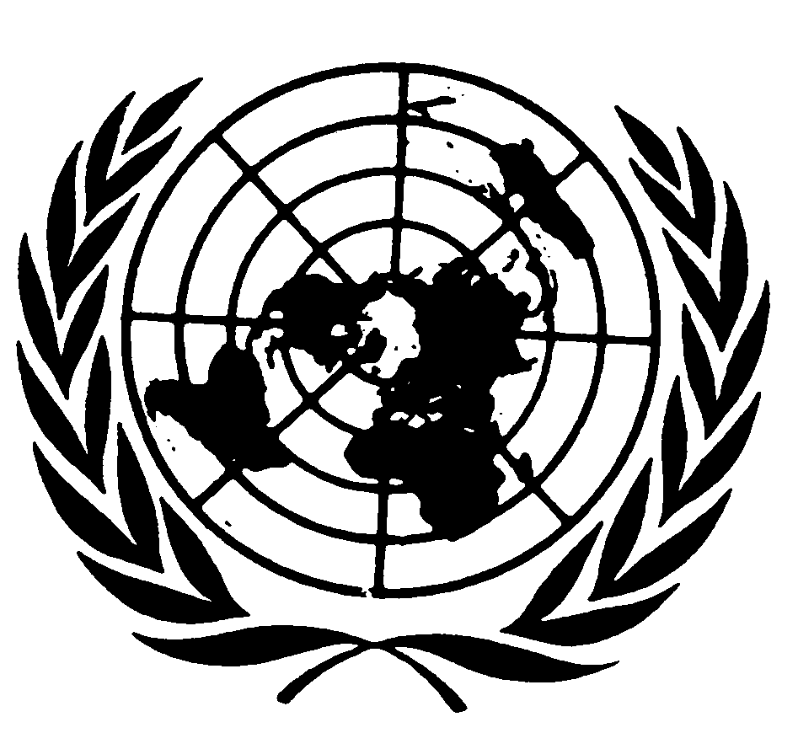 |  |  |  |  |  | BES
 |  |  |  |  |  |  | IPBES/6/15/Add.1
 |  |  | Plataforma Intergubernamental Científico-normativa sobre Diversidad Biológica y Servicios  de los Ecosistemas |  |  |  | Distr. general  23 de abril de 2018  Español  Original: inglés
Plenario de la Plataforma Intergubernamental Científico-normativasobre Diversidad Biológica y Servicios de los Ecosistemas
Sexto período de sesiones
Medellín (Colombia), 18 a 24 de marzo de 2018
Informe del Plenario de la Plataforma Intergubernamental Científico-normativa sobre Diversidad Biológica y Servicios de los Ecosistemas relativo a la labor desarrollada en su sexto período de sesiones
Adición
En su sexto período de sesiones, en el párrafo 4 de la sección IV de la decisión IPBES-6/1, el Plenario de la Plataforma Intergubernamental Científico-normativa sobre Diversidad Biológica y Servicios de los Ecosistemas (IPBES) aprobó el resumen para los encargados de la formulación de políticas de la evaluación regional de la diversidad biológica y los servicios de los ecosistemas para África, la cual se reproduce en el anexo a la presente adición.

Anexo
Resumen para los encargados de formular políticas del informe de la evaluación regional sobre la diversidad biológica y los servicios de los ecosistemas en África de la Plataforma Intergubernamental Científico-normativa sobre Diversidad Biológica y Servicios de los Ecosistemas
Autores:
Emma Archer (copresidenta (Sudáfrica)), Luthando Dziba (copresidente (Sudáfrica)), Kalemani Jo Mulongoy (copresidente (República Democrática del Congo)).
Malebajoa Anicia Maoela (IPBES), Michele Walters (IPBES), Reinette (Oonsie) Biggs (Sudáfrica), Marie-Christine Cormier-Salem (Francia), Fabrice DeClerck (Bélgica), Mariteuw Chimère Diaw (Senegal/Camerún), Amy E. Dunham (Estados Unidos de América), Pierre Failler (Francia/Reino Unido de Gran Bretaña e Irlanda del Norte), Christopher Gordon (Ghana, Reino Unido de Gran Bretaña e Irlanda del Norte), Khaled Allam Harhash (Egipto), Robert Kasisi (Canadá), Fred Kizito (Uganda), Wanja Nyingi (Kenya), Nicholas Oguge (Kenya), Balgis Osman-Elasha (Sudán), Lindsay C. Stringer (Reino Unido de Gran Bretaña e Irlanda del Norte), Luis Tito de Morais (Francia), Achille Assogbadjo (Benín), Benis N. Egoh (Camerún, Sudáfrica), Marwa W. Halmy (Egipto), Katja Heubach (Alemania), Adelina Mensah (Ghana), Laura Pereira (Sudáfrica), Nadia Sitas (Sudáfrica).
Cita recomendada:
IPBES (2018): Resumen para los encargados de formular las políticas del informe de la evaluación regional sobre la diversidad biológica y los servicios de los ecosistemas para África de la Plataforma Intergubernamental Científico-normativa sobre Diversidad Biológica y Servicios de los Ecosistemas. E. Archer, L. E. Dziba, K. J. Mulongoy, M. A. Maoela, M. Walters, R. Biggs, M-C. Cormier-Salem, F. DeClerck, M. C. Diaw, A. E. Dunham, P. Failler, C. Gordon, K. A. Harhash, R. Kasisi, F. Kizito, W. D. Nyingi, N. Oguge, B. Osman-Elasha, L. C. Stringer, L. Tito de Morais, A. Assogbadjo, B. N. Egoh, M. W. Halmy, K. Heubach, A. Mensah, L. Pereira y N. Sitas (eds.). Secretaría de la IPBES, Bonn (Alemania). [ ] páginas.
Descargo de responsabilidades:
Las denominaciones utilizadas y la presentación de materiales en los mapas empleados en el presente informe no suponen la expresión de opinión alguna, sea cual fuere, por parte de la IPBES, con respecto a la situación jurídica de ningún país, territorio, ciudad o región o sus autoridades, ni con respecto a la delimitación de sus fronteras o límites. Estos mapas se han preparado con el único fin de facilitar la evaluación de las extensas zonas biogeográficas representadas en ellos.
Los siguientes integrantes del comité de gestión brindaron orientación para la preparación de esta evaluación:
Sebsebe Demissew y Jean-Bruno Mikissa (Panel Multidisciplinario de Expertos); Fundisile G. Mketeni y Alfred Oteng-Yeboah (Mesa).

Mensajes principales
- Los activos naturales de África son únicos
A1. La extraordinaria riqueza de la diversidad biológica y los servicios de los ecosistemas de África, aunada al enorme caudal de conocimientos locales y autóctonos, representa un activo estratégico para el desarrollo sostenible de la región. África es el único lugar del planeta que conserva un conjunto importante de grandes mamíferos. Las importantes variaciones regionales, subregionales y nacionales relativas a la diversidad biológica de África son reflejo de sus diferencias climáticas y físicas y de la prolongada y variada historia de las interacciones entre los seres humanos y el medio ambiente en el continente. Esta riqueza natural acumulada a lo largo de millones de años, aunada al enorme caudal de conocimiento local y autóctono sobre el continente, es un aspecto fundamental para lograr el desarrollo sostenible de la región y un activo estratégico para avanzar hacia ese objetivo.
A2. Los ecosistemas de África, de gran diversidad y riqueza, generan flujos de bienes y servicios fundamentales para satisfacer las necesidades de alimento, agua, energía, salud y medios de subsistencia seguros del continente. Más del 62% de la población depende directamente de esos servicios en las zonas rurales, mientras que la población de las zonas urbanas y periurbanas se vale de recursos basados en los ecosistemas para suplir sus ingresos y sus fuentes de energía, obtener medicamentos y atender otras necesidades esenciales. Los activos tangibles e intangibles, como los alimentos, el agua, las plantas medicinales y los rituales sagrados, así como los espacios religiosos y culturales, sustentan las contribuciones de la naturaleza a la economía y son un aspecto central de otras múltiples estrategias de subsistencia. Las contribuciones de la naturaleza a las personas son inmensamente beneficiosas para los habitantes del continente y para otros alrededor del mundo, aunque en ocasiones sus efectos pueden ser perjudiciales en casos de enfermedad o cuando surgen conflictos relativos a sus usos.
A3. La historia completa del legado que la naturaleza le ha dado a África todavía está por contar, y, por consiguiente, las contribuciones de la diversidad biológica al bienestar humano no se valoran suficientemente en los procesos de adopción de decisiones. Esto se debe a que el estudio de las contribuciones de la naturaleza a la población humana no ha hecho más que empezar. En particular, la cantidad de estudios publicados sobre la valoración de los servicios de los ecosistemas en África es relativamente baja. La mayoría de ellos se ha llevado a cabo en África Meridional (22%), África Oriental y en las islas adyacentes (37%), y también en los ecosistemas marinos y costeros (23%), las aguas interiores y los bosques (20%). Los estudios de este tipo que ya se han realizado y los que se realizarán próximamente pueden aportar datos científicos que los responsables de formular políticas en África podrán emplear para establecer prioridades en el uso y la conservación de la diversidad biológica y sus contribuciones a las personas y determinar cuáles son los mejores mecanismos de compensación entre los diferentes componentes de la diversidad biológica y sus servicios para diferentes usos.
A4. África tiene la oportunidad de aprovechar plenamente los beneficios de la enorme riqueza de su diversidad biológica y de explorar maneras de utilizarla de forma sostenible, en pro de su desarrollo económico y tecnológico. En algunas zonas del continente, los conocimientos locales y autóctonos existentes sobre la gestión de la diversidad biológica y las contribuciones de la naturaleza a las personas parecen estar en declive. África tiene la ventaja de contar con una huella ecológica y de carbono baja en comparación con otras partes del mundo, pero aun así es probable que tenga que afrontar problemas para equilibrar la aceleración del crecimiento económico, el aumento de la población y la densidad de población con la necesidad de proteger, conservar y potenciar la diversidad biológica y los servicios de los ecosistemas. En algunas zonas del continente, los conocimientos locales y autóctonos existentes sobre la gestión de la diversidad biológica y las contribuciones de la naturaleza a las personas parecen estar en declive. Es importante que los habitantes de África conserven sus ricos recursos naturales y los conocimientos locales y autóctonos necesarios para gestionarlos, especialmente en un momento en que el conocimiento se considera cada vez más vital para propiciar el desarrollo de una economía con bajas emisiones de carbono, ecológica y basada en el conocimiento.
A5. Determinados ecosistemas de África revisten una enorme importancia ecológica, biológica y cultural en los planos regional y mundial. Como medida estratégica para proteger dichos ecosistemas y las especies, los conocimientos y los recursos genéticos que albergan, los países han declarado zonas protegidas el 14% del territorio del continente y el 2,6% de los océanos, mientras que algunos sitios han sido designados como humedales de importancia mundial; zonas importantes para la conservación de las aves y la diversidad biológica, sitios de la Alianza para Cero Extinción (donde residen especies en peligro o en grave peligro de extinción), zonas marinas de importancia ecológica y biológica, zonas de conservación comunitaria, sitios del Patrimonio Mundial de la Organización de las Naciones Unidas para la Educación, la Ciencia y la Cultura (UNESCO), y reservas de biosfera.
A6. África posee una importante diversidad genética que refleja su variado y singular patrimonio cultural y biológico, y es el resultado de las interacciones con un entorno que experimenta un cambio constante y de la adaptación a este, así como de los intercambios con otras culturas. Esta diversidad fortalece la resiliencia de los sistemas alimentarios y las comunidades de África. Ello puede observarse en la diversidad de cultivos y razas de ganado, que por lo general se han creado a partir de sus variedades silvestres. África alberga a muchos agricultores de subsistencia y a pequeños ganaderos y pastores que mantienen una amplia gama de recursos fitogenéticos y zoogenéticos para la alimentación y la agricultura que tiende a mitigar las repercusiones de las sequías, las plagas y los cambios en las condiciones del entorno. Muchos cultivos alimentarios proceden de África, incluidas variedades de trigo, cebada, mijo y sorgo; teff (Eragrostis tef); café (Coffea arabica); té rooibos (Aspalathus linearis); caupí (Vigna unguiculata); y palma aceitera (Elaeis guineensis).
A7. En África, los conocimientos indígenas y locales son el vehículo de las formas en que la naturaleza beneficia a las personas. Son preeminentes en la conservación de la diversidad biológica y fundamentales en la visión africana de lo que constituye una buena calidad de vida. Merecen una mayor atención por parte de los Gobiernos y la sociedad. El éxito de la gestión de los recursos naturales a menudo se basa en aprender los conocimientos privilegiados de las comunidades sobre la ecología y la biología de los recursos y los ecosistemas. Los depositarios de estos conocimientos indígenas y locales pueden complementar la carencia de suficiente información científica sobre las especies y los entornos y ayudar en la gestión de los recursos naturales. En todo contexto cultural, para conservar la diversidad biológica hay que comprender el tejido cultural de las sociedades. También se da un reconocimiento cada vez mayor de la necesidad de proteger la diversidad cultural y documentar y valorar el uso y los significados que los entornos culturales amenazados otorgan a la naturaleza. Los conocimientos indígenas y locales constituyen un activo fundamental en la agenda de investigación y desarrollo de África, por ejemplo en lo que respecta a los recursos genéticos y las sinergias que pueden obtenerse con tecnologías avanzadas para lograr las innovaciones y las transformaciones que el continente africano necesita.

B. África bajo presión
B1. La disminución y la pérdida de diversidad biológica están reduciendo las contribuciones de la naturaleza a las personas en África, lo que les afecta en su vida cotidiana y perjudica el desarrollo socioeconómico que persiguen los países del continente. Durante los dos últimos decenios ha aumentado el número de microorganismos, plantas, invertebrados, peces, anfibios, reptiles, aves y mamíferos que se encuentran en peligro por una serie de factores inducidos por el ser humano, como el cambio climático, la conversión del hábitat, la sobreexplotación de los cultivos, la caza furtiva y el comercio ilícito de fauna y flora silvestres, la contaminación y las especies exóticas invasoras, así como factores naturales como las enfermedades, las plagas y los desastres naturales. Esos factores intensifican los riesgos relacionados con el clima, la degradación de las tierras, la pérdida de los hábitats de las especies migratorias y otras especies, y las pérdidas de fertilidad de los suelos, de productividad y de oportunidades económicas, lo que agrava las amenazas a la seguridad alimentaria, sanitaria y del agua y la energía, con graves repercusiones en los medios de vida. Todas las hipótesis futuras posibles que se han analizado en la evaluación de África ponen de relieve que esos factores irán en aumento y acarrearán efectos negativos para la diversidad biológica, las contribuciones de la naturaleza a las personas y el bienestar humano.
B2. Los factores indirectos, como el rápido crecimiento de la población y la urbanización, las tecnologías y políticas económicas inadecuadas, la caza furtiva y el comercio ilícito de fauna y flora silvestres, así como las presiones culturales y sociopolíticas, han acelerado la pérdida de diversidad biológica y de contribuciones de la naturaleza a las personas. Mientras no se afronten esas causas subyacentes de la pérdida de diversidad biológica, persistirán los obstáculos y amenazas a que deben hacer frente las iniciativas para protegerla y para conservar, usar de manera sostenible y repartir equitativamente los beneficios de los recursos naturales con vistas a mejorar la calidad de vida de los habitantes de África. Otros factores que provocan la pérdida de biodiversidad y la disminución de las contribuciones de la naturaleza a las personas son el desarrollo no regulado de la infraestructura y los asentamientos humanos; la sobreexplotación de los recursos biológicos; la introducción de especies exóticas invasoras; y la contaminación del aire, el agua y el suelo. El cambio climático, que se manifiesta en el aumento de la temperatura y del nivel del mar y en los cambios en el régimen, la distribución y la cantidad de las precipitaciones, agrava todos los demás factores que impulsan directamente la pérdida de diversidad biológica.
B3. Es probable que la población de África, que actualmente es de 1.250 millones de personas, se haya duplicado para el año 2050, lo que conllevará graves presiones sobre la diversidad biológica y las contribuciones de la naturaleza a las personas en el continente, a menos que se adopten y apliquen de forma eficaz políticas y estrategias apropiadas. África también es uno de los continentes donde más deprisa avanza la urbanización. La urbanización acelerada y no planificada ejerce una enorme presión sobre la infraestructura urbana y la demanda de servicios, entre otros los de abastecimiento de agua, suministro de alimentos, control de la contaminación y gestión de los desechos, así como el suministro de energía para los hogares y el desarrollo industrial. Las comunidades urbanas también producen grandes cantidades de desechos sólidos y de otros tipos, que aumentan la contaminación ambiental. Hacen falta políticas que promuevan el desarrollo sostenible y equitativo mediante, entre otras cosas, la creación de oportunidades de desarrollo en las zonas rurales y el redireccionamiento de los planes de expansión urbana a zonas de desarrollo económico en contextos rurales, en particular las que tienen suministros adecuados de agua y energía renovable.
B4. El continente africano es extremadamente vulnerable a los efectos del cambio climático. En todos los países africanos, las temperaturas aumentan a un ritmo mayor que la media mundial, y en algunas zonas el ritmo del calentamiento duplica ese guarismo. Desde el decenio de 1970, las sequías se han vuelto más frecuentes y más graves, lo que ha provocado una degradación de las tierras. Se estima que en la mayoría de las zonas aumentará la variabilidad de las precipitaciones, que según la mayoría de los modelos serán menos frecuentes, pero más intensas. El cambio climático afecta a la distribución, el régimen y la intensidad de las precipitaciones, con consecuencias graves para los pequeños agricultores y las comunidades pobres. Es probable que estas últimas también se vean más afectadas por las inundaciones. Durante el siglo XXI, el cambio climático probablemente ocasionará importantes pérdidas de muchas especies de plantas y algunas especies de animales de África, y una menor productividad pesquera en las aguas continentales. Las tendencias futuras de las enfermedades y el cambio climático probablemente tendrán efectos considerables sobre el sector de la ganadería en África, ya que afectarán a la distribución de los vectores de enfermedades y la disponibilidad del agua. La conservación de la biodiversidad y los ecosistemas favorece la capacidad de adaptación, fortalece la resiliencia y reduce la vulnerabilidad al cambio climático, contribuyendo así al desarrollo sostenible.
B5. Los cambios en la cubierta terrestre son perjudiciales para la diversidad biológica, lo que a su vez menoscaba el desarrollo sostenible a largo plazo. Además, esta conversión no regulada de bosques, pastizales y otras áreas naturales, como los humedales, para la producción de alimentos y el desarrollo urbano, está ocurriendo a un ritmo acelerado después de la rápida transformación de las sociedades africanas. Dicha conversión da pie a la pérdida y la fragmentación de los hábitats, una menor captación de agua y la erosión del suelo, lo que reduce la diversidad biológica y elimina medios de subsistencia. La fragmentación que producen estos usos de la tierra reduce la diversidad biológica, dado que muchas especies silvestres son migratorias, y las zonas de conservación no brindan suficientes hábitats ni corredores para su migración. La gradual desaparición de los conocimientos autóctonos agrava este proceso, dado que las comunidades modifican su uso cultural de los espacios y los recursos. La tierra, que es el bien que en África se considera más valioso, se enfrenta a la pugna entre las necesidades de desarrollo en los ámbitos urbano, minero y agrícola. Una planificación adecuada del uso de las tierras podría garantizar una protección adecuada de los ecosistemas más importantes, entre otros, las corrientes de agua dulce, los humedales, los bosques autóctonos y los ecosistemas endémicos que son reservorios clave de diversidad biológica.
B6. Los medios marino y costero revisten una considerable importancia ecológica y socioeconómica para el continente africano, y la actividad humana los somete a enormes amenazas. La diversidad biológica y los ecosistemas en las zonas marinas y costeras son muy variados, y sus contribuciones económicas, sociales y culturales para la población de África son considerables. En algunas regiones, no aportan más del 35% del producto interno bruto (PIB). Sin embargo, esos entornos se ven amenazados por una serie de factores provocados por el hombre, como el cambio climático, el desarrollo de infraestructuras (por ejemplo, puertos), la urbanización, el turismo, la minería y la sobreexplotación de los recursos marinos y costeros, que resultan en la pérdida de diversidad biológica y extensos daños a ecosistemas clave como los arrecifes de coral, los estuarios y los manglares. En particular, los daños a los sistemas de arrecifes de coral tienen consecuencias de hondo calado para la pesca, la seguridad alimentaria, el turismo y la diversidad biológica marina en su conjunto. Además, los valiosísimos servicios de los ecosistemas sufren graves amenazas a causa de la sobreexplotación, la degradación y la pérdida de los hábitats, la acidificación, la contaminación procedente de fuentes terrestres, las especies exóticas invasoras y el aumento del nivel del mar.

C. Fortalecimiento de los marcos de transformación de África
C1. La singular y abundante diversidad biológica de África es un activo para el logro de los Objetivos de Desarrollo Sostenible y puede usarse de manera sostenible y equitativa para reducir la desigualdad y la pobreza en el continente. El valor de la diversidad biológica y los servicios de los ecosistemas es fundamental para alcanzar los Objetivos de Desarrollo Sostenible 14 y 15, que se centran en la conservación y el uso sostenible de los recursos naturales en el contexto de las contribuciones al bienestar humano (por ejemplo, los Objetivos 1, 2, 3, 6 y 7). Además, la diversidad biológica puede beneficiarse de la consecución de los Objetivos 11 y 13, que ofrecen soluciones basadas en la naturaleza. Sin embargo, existen otras condiciones desfavorables que podrían socavar el desarrollo, como la limitada capacidad financiera e institucional para usar con eficacia y eficiencia los recursos naturales. Por contra, la abundancia de tierras de cultivo y recursos hídricos y una gran diversidad en los ecosistemas serían condiciones que podrían favorecer el logro de los Objetivos de Desarrollo Sostenible. Las probabilidades de alcanzarlos aumentarán si se logra armonizar estrechamente las prioridades estratégicas de los Gobiernos de África y los Objetivos de Desarrollo Sostenible, como los relativos a la protección, la restauración, la conservación y el uso sostenible de la diversidad biológica.
C2. Armonizar los objetivos de la Agenda 2063, los Objetivos de Desarrollo Sostenible y las Metas de Aichi para la Diversidad Biológica, y conservar la diversidad biológica y las contribuciones de la naturaleza a las personas que mejoran el bienestar de los seres humanos en África, facilita el desarrollo de intervenciones con las que pueden lograrse diversos resultados positivos. Los Estados miembros de la Unión Africana se han comprometido a aplicar plenamente los principales acuerdos ambientales multilaterales. Aprovechar las sinergias de estos acuerdos ambientales multilaterales con los Objetivos de Desarrollo Sostenible y otras iniciativas regionales y nacionales conexas puede propiciar la aplicación eficaz de políticas y estrategias a diferentes niveles y escalas y ayudar a garantizar un uso eficiente de los recursos. Para aplicar las políticas en los planos regional y nacional, puede ser particularmente eficaz valerse de las oportunidades existentes, como las comunidades económicas regionales, nacionales y bilaterales y los instrumentos internacionales de financiación, tales como el Fondo para el Medio Ambiente Mundial, el Fondo Verde para el Clima, el Fondo para la Neutralización de la Degradación de las Tierras y otras iniciativas de financiación ambiental , a fin de aprovechar las sinergias. Los países pueden aprovechar las oportunidades presentadas por las comunidades económicas regionales, los organismos técnicos y las fuentes nacionales, binacionales e internacionales de financiación, a fin de incluir el apoyo a la aplicación de las políticas relacionadas con la biodiversidad en los planos regional y nacional en proyectos ambientales más amplios. Para abordar la equidad y contribuir al alivio de la pobreza, puede recurrirse a opciones de gobernanza que generen múltiples beneficios, como la adaptación basada en los ecosistemas.
C3. La conservación eficaz y el uso sostenible de la diversidad biológica y las contribuciones de la naturaleza a las personas contribuirá a que se alcancen los objetivos del Acuerdo de París de 2015 sobre el cambio climático, en particular que durante este siglo la temperatura mundial no aumente más de 2ºC, así como a fortalecer la capacidad de los países para enfrentarse a los efectos del cambio climático. Teniendo en cuenta algunos de los efectos presentes y previstos del cambio, África tiene la oportunidad de gestionar su diversidad biológica de una manera que contribuya a las iniciativas internacionales para mitigar los efectos actuales y previstos del cambio climático, entre otros la frecuencia y la intensidad de los fenómenos extremos, redoblando sus esfuerzos en materia de forestación, reforestación y rehabilitación de ecosistemas degradados y alentando unos sistemas agrícolas apropiados y el compromiso de reducir las emisiones de gases de efecto invernadero. Para mitigar el cambio climático y adaptarse a sus efectos, también es esencial que las estrategias pasen por ampliar y gestionar con eficacia las zonas terrestres y marítimas protegidas y establecer una red de corredores entre los entornos protegidos.
C4. Si bien los países africanos están aplicando sus respectivas estrategias y planes de acción nacionales sobre diversidad biológica, y están avanzando hacia el cumplimiento de los compromisos asumidos en virtud del Plan Estratégico para la Diversidad Biológica 2011-2020, el progreso en muchas de estas iniciativas sigue siendo insuficiente. Muchos países africanos han elaborado sus estrategias y planes de acción nacionales sobre diversidad biológica de conformidad con el Plan Estratégico para la Diversidad Biológica 2011-2020 y sus Metas de Aichi para la Diversidad Biológica. Los países de África tienen la oportunidad de mejorar sus metas de conservación de la diversidad biológica si revisan y aplican adecuadamente sus estrategias y planes de acción nacionales sobre diversidad biológica. A pesar de los esfuerzos realizados por los países africanos, una mejor aplicación de las estrategias y planes requiere capital adicional y creación de capacidad, que puede llegar de la mano de la cooperación internacional, las alianzas y los mecanismos de financiación relacionados con la diversidad biológica, incluidas las fuentes nacionales. Si se resuelven los problemas que frenan el progreso, como las limitaciones financieras y de capacidad, se puede aumentar el uso sostenible y la distribución equitativa de los beneficios derivados de los recursos biológicos.

D. África tiene opciones
D1. Ante África se abren diversas opciones posibles para la gobernanza de su diversidad biológica en beneficio de su gente. La selección de las opciones adecuadas es clave para la conservación y el uso sostenible de la diversidad biológica y para la promoción del acceso a recursos genéticos y el reparto justo y equitativo de los beneficios dimanantes de su utilización. Además, debería reconocerse y promoverse el valor de los conocimientos, las innovaciones y las prácticas indígenas y locales en pro del bienestar de los seres humanos. Al adoptar decisiones en África es necesario tener en cuenta los diversos desafíos a los que se enfrenta el continente, entre otros su necesidad de industrializarse, su rápido crecimiento demográfico, la inseguridad alimentaria, hídrica y energética, el avance de la urbanización, el cambio climático, la degradación de la tierra, la ineficacia de la gobernanza y los antecedentes de decisiones insostenibles en materia de desarrollo. África tiene ahora la oportunidad de abrir vías de desarrollo transformador. En la mayoría de las hipótesis se prevén mejoras generales del bienestar humano, pero estas mejoras suelen lograrse a expensas del medio ambiente. Por consiguiente, tanto en África como en todo el mundo se han fijado objetivos dirigidos a facilitar cambios transformadores que produzcan resultados tanto para el bienestar de los seres humanos como para la sostenibilidad del medio ambiente. A fin de alcanzar estos resultados positivos, los países africanos podrían concentrar su desarrollo (incluidos los asentamientos humanos urbanos, la minería, la agricultura y otras formas de desarrollo) con vistas a lograr un equilibrio entre las necesidades prioritarias en materia de desarrollo y la conservación progresiva y proactiva del patrimonio natural y cultural del continente. A la hora de determinar las opciones viables se podrían concebir posibles futuros mediante el desarrollo de hipótesis y creando un entorno facilitador (opciones de gobernanza y políticas de apoyo) para la planificación a corto y largo plazos.
D2. Las políticas, las estrategias, los planes y los programas actuales de África en los planos nacional, subregional y regional están abordando cada vez más las amenazas subyacentes directas e indirectas a la diversidad biológica y los aportes de la naturaleza a las personas. En aquellos países en los que estos mecanismos fomentan un desarrollo inclusivo y una transición hacia economías de tipo verde y azul en el contexto del desarrollo sostenible, se logra una buena calidad de vida. Dichas políticas, estrategias, planes y programas forman parte de los instrumentos necesarios para aplicar los acuerdos ambientales multilaterales y un conjunto de tratados regionales sobre el medio ambiente. Los objetivos y las metas de estos acuerdos regionales y mundiales influyen en el contexto normativo internacional y continental relativo a la gobernanza de la diversidad biológica de África y sus contribuciones a las personas. Para alcanzarlos, las medidas que se adopten podrían tener en cuenta consideraciones sociales, políticas, ambientales y económicas, sin dejar de lado los constantes cambios a todos los niveles.
D3. Las medidas tomadas por los Gobiernos de África para proteger la diversidad biológica y las contribuciones de la naturaleza a las personas han sido útiles hasta cierto punto en la recuperación de especies amenazadas, particularmente en zonas clave para la diversidad biológica, y son iniciativas que podrían reforzarse. Entre esas medidas se cuentan el establecimiento y la gestión eficaz de zonas terrestres y marinas protegidas, incluidas las zonas conservadas por la comunidad y el sector privado;la restauración de los ecosistemas degradados; y el uso sostenible de los cereales, el café, el té y otras plantas ornamentales autóctonas. Otras iniciativas para controlar las especies exóticas invasoras y reintroducir especies de animales silvestres también están dando buenos resultados en lo tocante a aumentar la diversidad biológica y las contribuciones de la naturaleza a las personas, especialmente al mejorar el forraje para las especies animales domésticas y silvestres y brindar oportunidades de ingresos y empleo en el sector del ecoturismo.
D4. En los procesos de adopción de decisiones en África, las hipótesis se infrautilizan. La mayoría de los estudios de hipótesis analizados (80%) eran exploratorios y tomaban el cambio climático como el factor impulsor principal de los cambios en la diversidad biológica. Será necesario un esfuerzo concertado para desarrollar la capacidad de los investigadores, los encargados de formular políticas y las instituciones de África de entender y llevar a cabo los análisis de las hipótesis y usarlos para planificar sus intervenciones y adoptar decisiones informadas. Los arquetipos de hipótesis seleccionados (conjunto de futuros posibles) brindan un panorama general de la manera en que las interacciones entre la naturaleza y la sociedad, o entre las condiciones ambientales y de desarrollo actuales, las fuerzas impulsoras existentes y las intervenciones opcionales de gestión, podrían influir en las posibles trayectorias futuras de cambio en África en los próximos decenios, así como de las posibles consecuencias sobre la naturaleza y sus contribuciones a las personas. Asimismo, existe una escasez generalizada de bibliografía no comercial y publicaciones examinadas por pares disponibles para realizar una evaluación exhaustiva de las opciones normativas y de gobernanza para África. Dicha carencia plantea obstáculos a la hora de definir opciones normativas, pero también una oportunidad de realizar evaluaciones más frecuentes y exhaustivas de los ecosistemas. Brinda además la oportunidad de elaborar estudios de caso y proyectos experimentales para explorar las diversas opciones e instrumentos normativos específicamente pertinentes en el contexto africano. Los datos reunidos a partir de tales iniciativas ayudarán a mejorar las hipótesis y los modelos de los posibles futuros para África.
D5. Alcanzar el ideal de la Unión Africana de un continente africano integrado, próspero y pacífico para 2063, junto con los Objetivos de Desarrollo Sostenible y las Metas de Aichi para la Diversidad Biológica conexos, no será fácil en un posible futuro que priorice la soberanía nacional, la autosuficiencia y la seguridad. Tampoco es probable que los posibles futuros en los que se trate de lograr un equilibrio entre un sólido desarrollo económico y la minimización de las repercusiones para el medio ambiente permitan alcanzar plenamente el ideal mencionado, habida cuenta de su mayor propensión a deteriorar la base de recursos naturales en el largo plazo. Sin embargo, los posibles futuros donde primen un elevado grado de cautela en lo que al medio ambiente se refiere, así como la equidad social y el bienestar humano presentan las mayores probabilidades de alcanzar objetivos múltiples. Para lograr plenamente resultados transformadores, serán necesarios esfuerzos concertados para movilizar recursos financieros y desarrollar la capacidad de los investigadores, los encargados de formular políticas y las instituciones de África de entender y llevar a cabo los análisis de hipótesis y utilizarlos como mecanismos de orientación al adoptar decisiones, sin olvidar que África está cada vez más interconectada con el resto del mundo, sobre todo debido a los mercados mundiales y al comercio internacional.
E. El futuro que queremos: cómo alcanzarlo juntos
E1. África puede avanzar hacia el logro de sus aspiraciones de desarrollo y al mismo tiempo mejorar la conservación de sus valiosos activos naturales y cumplir sus compromisos y metas en materia de diversidad biológica si aplica estrategias de gobernanza adaptativas de múltiples interesados y a varios niveles, y si integra más plenamente el conocimiento autóctono y local mediante el reconocimiento de las instituciones tradicionales (en lo sucesivo, “gobernanza policéntrica”). Dicho enfoque policéntrico respecto de la gobernanza crea vínculos intersectoriales y funciona a múltiples escalas y niveles y a lo largo de diferentes plazos; además, ofrece una alternativa a los criterios descendentes, que son menos sensibles a las limitaciones locales, y a los ascendentes, que en ocasiones no son adecuados para tratar cuestiones a niveles más altos. Integrar la diversidad biológica y los servicios de los ecosistemas a las políticas y las acciones a diferentes niveles es fundamental para los enfoques tradicionales de gobernanza policéntrica sobre el continente, ya que reúne a interesados públicos y privados con diferentes perspectivas, con el apoyo de la cooperación internacional y las asociaciones a múltiples niveles, y mediante la provisión y movilización de medios de implementación sostenibles, predecibles y suficientes. Si bien en el corto plazo estos enfoques pueden exigir considerables recursos, también pueden permitir una respuesta más rápida cuando cambian los factores impulsores, lo que minimiza los conflictos. Asimismo, cuando cuentan con el respaldo de los instrumentos jurídicos, normativos, económicos y financieros adecuados, pueden ser útiles para alcanzar el equilibrio entre la conservación y el uso de la diversidad biológica y los servicios de los ecosistemas.
E2. Las opciones de gobernanza que aprovechan las sinergias y generan múltiples beneficios, con el respaldo de un entorno propicio, pueden ser útiles para equilibrar las modalidades de acceso a los servicios de los ecosistemas y su asignación en África. La coherencia normativa también puede contribuir a la reducción de la pobreza y fomentar la resiliencia. Aprovechar las sinergias en los acuerdos multilaterales, los protocolos, los Objetivos de Desarrollo Sostenible, las aspiraciones de la Agenda 2063 y las metas e iniciativas conexas puede promover la aplicación eficaz de políticas y estrategias a distintos niveles de gobernanza y en diversas escalas temporales y espaciales, y ayudar a garantizar un uso eficiente y sostenible de los recursos. El uso de los puntos de entrada y los mecanismos existentes basados en una combinación de instrumentos normativos puede ayudar a potenciar las sinergias puesto que facilitaría la aplicación de las políticas en los planos regional y nacional. Para que África avance con paso firme hacia la sostenibilidad, en consonancia con los Objetivos de Desarrollo Sostenible de la Agenda 2030 y la Agenda 2063, será necesario que se destinen inversiones de recursos, de gobernanza adaptativa, de múltiples interesados y a varios niveles para promover programas transformadores.
Antecedentes
La evaluación regional de África es la primera de esas características para el continente, y una de las cuatro de tipo regional realizadas en el marco de la IPBES. La evaluación es una síntesis del estado de los conocimientos sobre la diversidad biológica y las contribuciones de la naturaleza a las personas. Para lograr sus objetivos y abordar los temas centrales, esta evaluación exigió desarrollar pruebas fidedignas, sólidas e inclusivas a partir de una diversidad de sistemas de conocimiento, por ejemplo, literatura examinada por pares, bibliografía no comercial y conocimientos locales y autóctonos. La evaluación tiene por objeto sentar las bases para un diálogo fructífero que involucre a todos los interesados en el desarrollo de África.
En la evaluación de África se tratan diversos desafíos temáticos clave, incluida la relación entre el alimento, la energía, el agua y los medios de subsistencia, los riesgos vinculados con el clima, la degradación de la tierra, las especies exóticas invasoras, el uso sostenible y las innovaciones tecnológicas. Al investigar la diversidad biológica, las funciones de los ecosistemas y la contribuciones de la naturaleza a las personas, la evaluación trata cuestiones relativas a la equidad, la reducción de la pobreza, los derechos, las relaciones sociales, las contribuciones económicas, la espiritualidad y el patrimonio cultural. La evaluación de África también considera los efectos del comercio y la inversión, así como la contribución de las transformaciones de la economía en los planos social, ecológico y de reducción de las emisiones de carbono. Finalmente, la evaluación procura entender de qué opciones normativas disponen los encargados de adoptar decisiones para gestionar la diversidad biológica y las contribuciones de la naturaleza a las personas en distintas situaciones hipotéticas futuras. Al centrarse en la diversidad biológica y en las contribuciones de la naturaleza a las personas, esta evaluación regional es fundamental para los encargados de formular políticas en África, para todos los integrantes de las comunidades africanas, para la sociedad civil, para el sector privado y para otras partes interesadas involucradas en inversiones que plantean cuestiones ambientales y en las decisiones sobre el uso de la tierra.
- Los activos naturales de África son únicos
A1. África tiene una enorme diversidad biológica y es el único lugar de la Tierra donde aún habita una considerable variedad o de grandes mamíferos. Las importantes variaciones regionales, subregionales y nacionales relativas a la diversidad biológica del continente son un reflejo de sus diferencias climáticas y físicas y de la prolongada y variada historia de las interacciones entre los seres humanos y el medio ambiente. La riqueza natural de África, aunada al enorme caudal de conocimiento local y autóctono sobre el continente, es un aspecto fundamental para lograr el desarrollo sostenible y un activo estratégico para avanzar hacia ese objetivo (bien establecido). Un 23% de la superficie de África consta de bosques y tierras arboladas y un 27% de tierras cultivables; de estas, alrededor de la quinta parte se destina a tareas de cultivo. El resto consiste en sabanas, praderas, zonas áridas y desiertos (figura RRP.1). En varias zonas del continente pueden encontrarse humedales, aguas continentales de superficie y masas de agua dulce (ríos, lagos y estuarios), entre ellos los ríos Nilo, Congo, Zambeze y Níger y los lagos Tanganica y Victoria, que están entre las masas de agua dulce de mayor tamaño del mundo. Los humedales, por ejemplo, Sudd y Okavango, que se encuentran entre los más grandes del mundo, representan el 1% de la superficie total de África e incluyen marismas de agua dulce (naturales y construidas), llanuras aluviales, pantanos, suelos de turba, manglares, estuarios y lagunas costeras. África está rodeada por seis grandes ecosistemas marinos, a saber: la corriente de Agujas, la de Somalia, la de Benguela, la de Canarias, la de Guinea y la del Mediterráneo. Tres de estos seis grandes ecosistemas marinos están entre los cuatro más productivos del mundo. {1.3.4.1.1, 1.3.4.1.2, 3.3.2, 3.4}.
Figura RRP.1
Mapa de las subregiones de África y unidades de análisis de los ecosistemas
África consta de cinco subregiones que presentan condiciones climáticas diversas: un clima mediterráneo en los extremos septentrional y meridional; un clima ecuatorial y tropical caracterizado por abundantes precipitaciones en África Central y en la zona meridional de África Occidental; climas que van de extremadamente áridos a semiáridos, con precipitaciones muy escasas o inexistentes, en una extensa zona del Norte de África y África Occidental, y también en parte de África Meridional; y un clima subtropical en África Oriental y en una gran parte de África Meridional. Estas variaciones climáticas han posibilitado la existencia de una enorme diversidad biológica en materia genética, de especies y de ecosistemas. Fuente: Las capas del mapa han sido adaptadas de la publicación Olson y otros(2001).
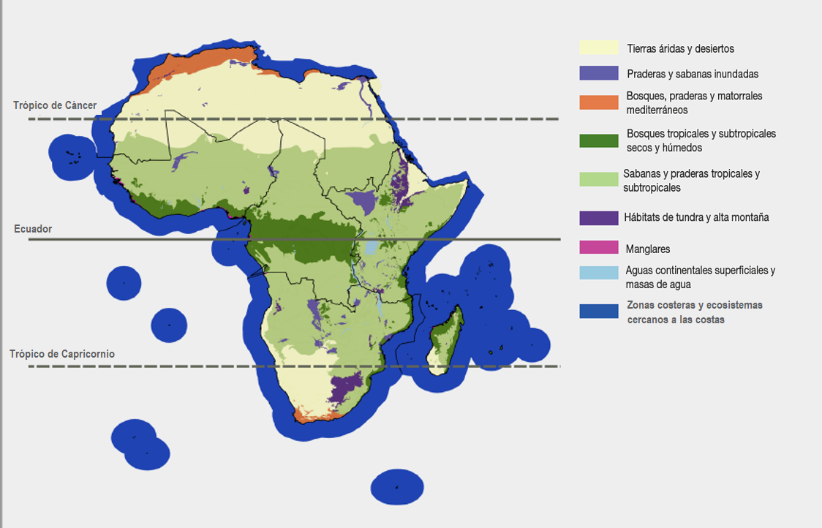

A2. La enorme diversidad biológica y de ecosistemas de África genera flujos de bienes y servicios que son fundamentales para satisfacer las necesidades alimentarias, hídricas, energéticas, sanitarias y de medios de subsistencia seguros del continente. Estos activos tangibles e intangibles son fundamentales para la economía de África y constituyen un capital estratégico para avanzar hacia el desarrollo sostenible en la región (bien establecido). Ya sean materiales, inmateriales o de regulación, esos activos constituyen las contribuciones de la naturaleza al bienestar de los seres humanos. Dichas contribuciones, aunadas al enorme caudal de conocimiento local y autóctono sobre el continente acumulado durante miles de años, son por lo general inmensamente beneficiosas para los habitantes del continente, si bien en ocasiones pueden ser perjudiciales, como cuando ocurren enfermedades o conflictos relativos a sus usos. Más que en ningún otro continente, muchas personas en las zonas rurales de África aún dependen en gran medida de la naturaleza silvestre y sus servicios para sobrevivir. África también cuenta con numerosos ríos, lagos, humedales y reservorios de agua subterránea. En ciertas zonas, la abundancia del agua presenta excelentes oportunidades para la generación de energía hidroeléctrica, con un potencial que se estima en 1,5 millones de GWh anuales. Con todo, el estrés hídrico es un problema cada vez mayor en África. Muchos sitios del continente han sido clasificados como protegidos, sagrados o sitios que forman parte del patrimonio del continente y contribuyen al bienestar humano. Algunas contribuciones de regulación incluyen, entre otras cosas, los servicios provistos por los sitios de anidación, alimentación y apareamiento de aves y mamíferos, por ejemplo, las zonas importantes y clave para la conservación de las aves y la diversidad biológica, los servicios provistos por los insectos polinizadores, como las abejas y las mariposas, la regulación de la calidad del aire, el clima, la acidificación de los océanos y la calidad del agua dulce y costera, y la protección y descontaminación de suelos y sedimentos {1.1.4, 1.3.4.3, 1.3.7.1, 1.3.8.1.2, 1.3.9, 2.2.1.2, 2.4.1.1, 3.3.2.1, 3.3.3.1, 4.2.1.3, 4.2.2.4, 4.5.1.1}.
A3. En los procesos de adopción de decisiones en África no se aprecia adecuadamente el verdadero valor de la diversidad biológica y de las contribuciones de la naturaleza a las personas, particularmente en lo referido a las contribuciones no materiales y las de regulación. Los estudios existentes sobre la diversidad biológica y las contribuciones de la naturaleza a las personas en África son escasos y limitados en su alcance geográfico y en los tipos de ecosistemas considerados (establecido, pero inconcluso). La valoración de la diversidad biológica y sus contribuciones a las personas es un instrumento útil a la hora de adoptar decisiones y de comunicar su importancia para la humanidad; en ese sentido, promueve la conservación y el uso sostenible de dichos activos y el reparto equitativo de los beneficios derivados de la utilización de los recursos biológicos. Por tanto, conocer el valor de los componentes de la diversidad biológica y sus contribuciones a las personas puede fomentar inversiones que permitan gestionarlos usando los métodos más adecuados, además de ser útil a la hora de evaluar las ventajas y desventajas de las distintas opciones normativas y los costos y beneficios de las políticas de uso y conservación de la diversidad biológica. Cuando no se tienen en cuenta los valores al adoptar decisiones, el resultado es el uso insostenible y el agotamiento de la diversidad biológica y de los servicios de los ecosistemas. En ninguna región de África se ha prestado suficiente atención a la valoración de la diversidad biológica y los servicios de los ecosistemas (figura RRP.2). Como se indica en la figura RRP.3, se realizaron más estudios en las zonas costeras y marinas, en las aguas continentales y en los bosques que en los demás ecosistemas. La mayoría de los estudios de valoración se llevó a cabo en África Meridional y Oriental y en las islas adyacentes{2.2}.
Figura RRP.2
Listas indicativas de los valores económicos de las contribuciones de la naturaleza a las personas en África
Esta figura muestra los valores de algunos servicios de los ecosistemas en ecosistemas seleccionados (agua dulce, zonas marinas y costeras, y bosques) en África. Los datos provienen de diversas fuentes y las metodologías aplicadas para evaluar los valores no siempre fueron las mismas, lo que significa que actualmente no es posible efectuar una comparación entre los valores de las subregiones o los ecosistemas. Para más explicación sobre la metodología en relación con laFigura RRP.2, consúltese el material de apoyo en el apéndide 1.1, tomado de https://www.ipbes.net/supporting-material-e-appendices-assessments.
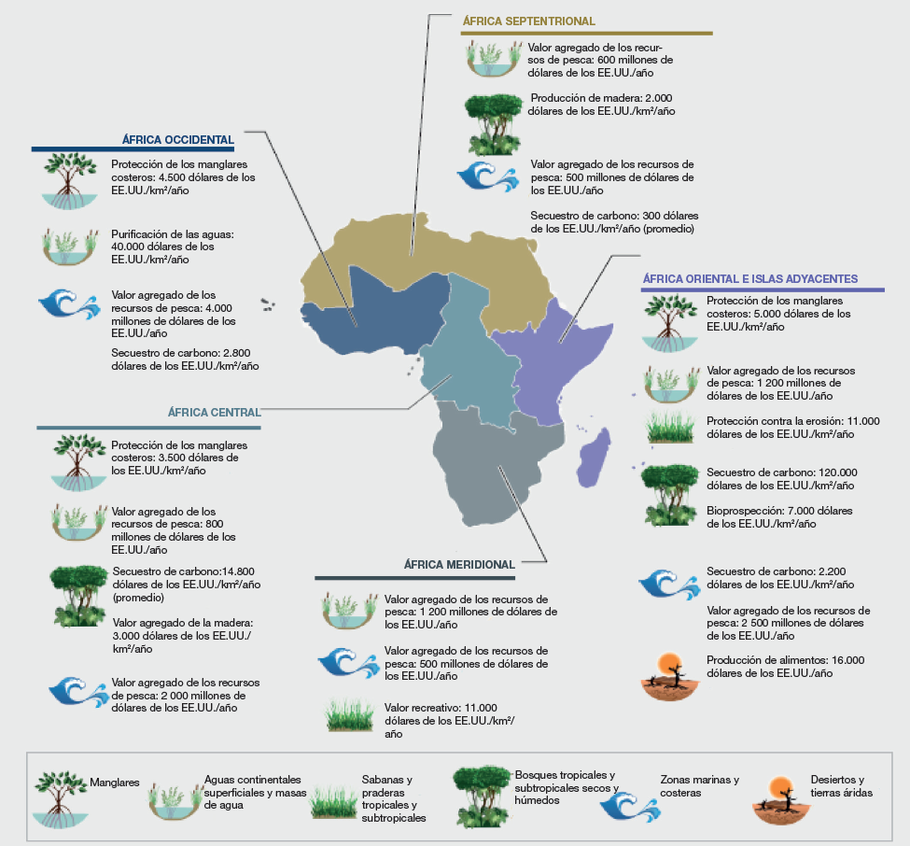
A4. África tiene ante sí la oportunidad de aprovechar plenamente los beneficios de su rica diversidad biológica y de explorar vías para utilizarla de manera sostenible a fin de contribuir a su desarrollo económico y tecnológico (establecido, pero inconcluso). Esas oportunidades son promisorias para el futuro de África, pero su aprovechamiento viene acompañado de desafíos y riesgos. Por ejemplo, un crecimiento sostenido de la población plantea inevitablemente desafíos, que es preciso abordar de manera eficaz, pero, también trae consigo oportunidades. La población de África es relativamente joven, a diferencia de otras partes del mundo, cuenta con una proporción favorable entre las personas mayores activas laboralmente y las que no. Gran parte de las zonas urbanas están en desarrollo y ello presenta oportunidades de construir pueblos y ciudades aplicando el principio del uso sostenible de los recursos. África es también la única región que no está totalmente industrializada. Por consiguiente, puede emprender acciones para potenciar la economía verde y azul, aprovechando el sinnúmero de oportunidades que le brindan sus tierras, aguas, mares y océanos. Puede acelerar su transformación estructural replanteándose diversos paradigmas sobre uso sostenible y reducción de la pobreza. De hecho, ya está teniendo lugar cambio de paradigma impulsado por Gobiernos que buscan sumarse al resto del mundo. África se encuentra en una posición privilegiada para adoptar un enfoque más equilibrado de desarrollo mediante la adquisición de tecnologías, la innovación, los mecanismos para atraer inversiones y financiación y otros medios internos. Para que una transición a una economía verde y azul en el contexto del desarrollo sostenible tenga éxito, las sociedades africanas deben trabajar con sus pueblos indígenas y sus comunidades locales para manejar sus recursos y proteger los derechos y medios de vida de todos aquellos que habitan los ecosistemas terrestres y marinos de África, y dependen de ellos. Si no se valoran en su justa medida los beneficios menos tangibles que se derivan de los ecosistemas, es probable que el uso de los recursos naturales siga siendo insostenible y que derive en el posible colapso de importantes funciones y servicios de los ecosistemas {1.3.7, 1.3.9, 2.2, 4.4.1.1}.
Figura RRP.3
Comparación entre la cantidad de publicaciones sobre el valor de los tres tipos de contribuciones de la naturaleza las personas en África, por subregión y por unidad de análisis de los ecosistemas
A5. Los ecosistemas existentes en África tienen una gran importancia ecológica, social, económica y cultural en los planos nacional, regional y mundial. Dichos ecosistemas son una fuente de enormes recursos genéticos y de conocimiento (establecido, pero inconcluso). Como medida estratégica para protegerlos, los países han clasificado como protegidos el 14,7% del territorio del continente y el 2,5% de los mares bajo jurisdicción nacional, en tanto que algunos sitios han sido designados como importantes o destinados a tareas especiales de conservación. África alberga 369 humedales de importancia internacional (sitios Ramsar), 142 sitios del Patrimonio Mundial de la UNESCO, 1.255 zonas importantes para la conservación de las aves y la diversidad biológica y 158 sitios de la Alianza para Cero Extinción donde residen especies en peligro o grave peligro de extinción. Ocho de las 36 zonas de mayor diversidad biológica del mundo están en el continente. Se trata de las zonas de mayor riqueza biológica y más amenazadas del planeta, donde residen grandes cantidades de especies endémicas o amenazadas. Entre ellas se cuentan la región florística del Cabo, la región afromontana oriental, el arco montañoso oriental y los bosques costeros, la bosques de Guinea de África Occidental, Madagascar y las islas del océano Índico, la cuenca mediterránea de Maputaland-Pondoland-Albany, y el Karoo Suculento. Las regiones de alta diversidad biológica están en su totalidad integradas en zonas protegidas en niveles que van del 2,5% al 17,5% . Los bosques del Congo en África Central, las tierras arboladas y las praderas de Miombo-Mopane, el Serengeti, el Okavango, el Sahara/Sahel, el desierto del Kalahari y el desierto de Namibia son algunas de las áreas silvestres más renombradas del mundo. Muchas zonas también son componentes importantes de las rutas de vuelo de aves migratorias reconocidas en el Acuerdo sobre la Conservación de las Aves Acuáticas Migratorias Afroeuroasiáticas. Muchas de estos importantes ecosistemas son frágiles o se han tornado vulnerables a la acción del hombre y a los cambios ambientales (por ejemplo, el cambio climático), mientras que otros parecen estar naturalmente dotados de una mayor resiliencia y pueden hacer las veces de refugios para especies que cambian su zona de distribución geográfica en respuesta a dichos cambios. La diversidad biológica de África reviste una importancia mundial. El continente africano (20,2% de la superficie terrestre de la Tierra) alberga a la cuarta parte de las especies de mamíferos del mundo; en los pastizales de África Oriental y Meridional habita la mayor diversidad de grandes mamíferos del mundo; el continente también alberga alrededor de una quinta parte de las especies de aves del mundo, presenta elevados niveles de diversidad y endemismo de anfibios en África Central y tiene al menos una sexta parte de las especies de plantas del mundo, que son endémicas de África. Numerosos centros mundiales de riqueza de especies y endemismo para peces, moluscos y crustáceos de agua dulce están en África. La diversidad genética de los recursos biológicos del continente puede apreciarse en sus razas de ganado y las variedades de cultivos, que contienen genes de sus especies silvestres afines. Esa diversidad no solo refleja el singular y diverso patrimonio biológico y cultural de África, sino que es también producto de las interacciones con un entorno en constante cambio y de la adaptación a él, así como de los intercambios con otras culturas. África alberga a muchos agricultores de subsistencia y a pequeños ganaderos y pastores que mantienen una amplia gama de recursos fitogenéticos y zoogenéticos para la alimentación y la agricultura, los cuales tienden a mitigar las consecuencias de la sequía, el cambio climático, las plagas y los cambios en las condiciones del entorno, y fortalecer la resiliencia y la adaptación al cambio climático. Muchos cultivos alimentarios proceden de África, incluidas variedades de trigo, cebada, mijo y sorgo; el teff (Eragrostis tef) (figura RRP.4); el café (Coffea arabica); el té rooibos (Aspalathus linearis); el caupí (Vigna unguiculata), y el aceite de palma (Elaeis guineensis). {1.1.3, 3.3.1, 3.3.2, 3.4.1.1.5, 3.4.2.1.6, 3.4.3.1.5, 3.4.4.1.5, 3.4.5.1.6}.
Figura RRP.4
El teff, un ejemplo de un cultivo alimentario autóctono de Etiopía
El teff (Eragrostis tef) es uno de los muchos cultivos que han sido desatendidos y que actualmente se infrautiliza. Recientemente ha sido reconocido en los planos nacional, regional y mundial por su valor nutricional, como fuente importante de ingresos en los mercados locales y regionales, y por su importancia para la seguridad alimentaria
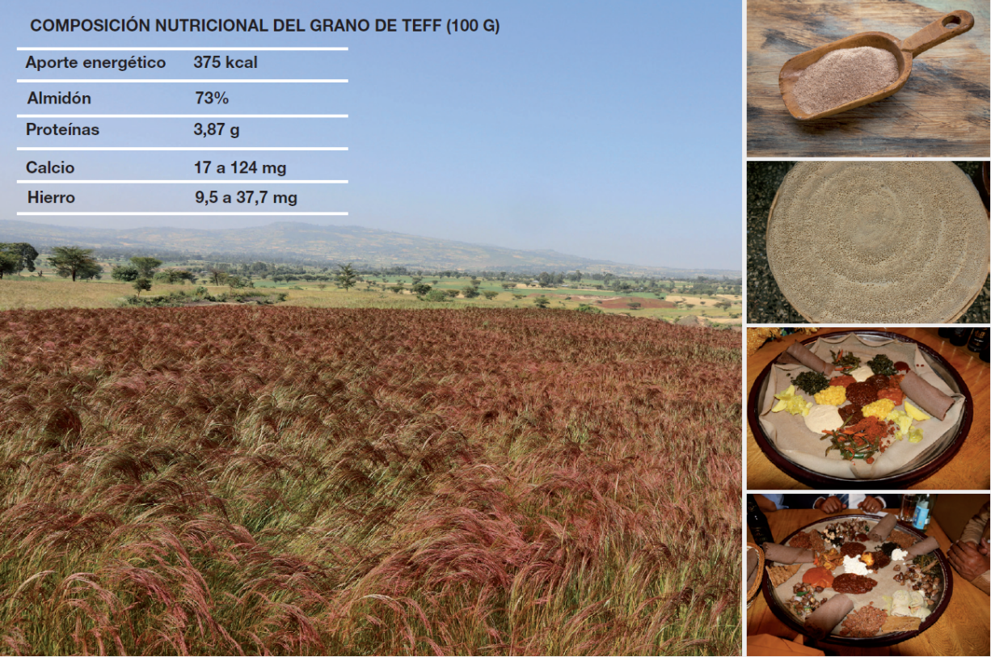

B. África bajo presión
B1. La disminución y la pérdida de la diversidad biológica y la reducción de las contribuciones de la naturaleza a las personas en África están afectando cada vez más a la vida cotidiana y obstaculizando el desarrollo socioeconómico del continente (bien establecido). La disminución de la diversidad biológica y las contribuciones de la naturaleza a las personas pone en peligro la seguridad alimentaria, hídrica, energética y sanitaria, y tiene además efectos negativos sobre los medios de subsistencia. Los factores que provocan la pérdida de diversidad biológica también exacerban los riesgos relacionados con el clima, la degradación de las tierras y la desertificación, la pérdida de hábitats para las especies migratoria y la pérdida de la fertilidad y la productividad del suelo, y resulta en la pérdida de oportunidades turísticas. Una cantidad cada vez mayor de mamíferos, aves, anfibios, reptiles, peces y plantas está siendo directamente o indirectamente amenazada por varios factores naturales o antropógenos. Las amenazas a la diversidad biológica también afectan a la salud ambiental, y en algunas zonas generan condiciones que favorecen la propagación de enfermedades zoonóticas y de especies exóticas invasoras. La pérdida de las contribuciones de la naturaleza a las personas a consecuencia de la degradación de la diversidad biológica erosiona las relaciones sociales y contribuye a las desigualdades entre las personas que son la base de muchos de los conflictos en el continente africano. Numerosas especies están sometidas a una gran presión, y son cada vez más las que están en peligro de extinción (figuras RRP.5 y RRP.6). Todas las hipótesis futuras posibles que se han analizado en la evaluación de África ponen de relieve que esos factores irán en aumento y conllevarán efectos negativos para la diversidad biológica, las contribuciones de la naturaleza a las personas y el bienestar humano. {3.1, 3.3, 4.2.2, 4.2.2.4}.
Figura RRP.5
Extinción de especies endémicas de África y sus subregiones
Entre las categorías de la Lista Roja recogidas en el presente gráfico se incluyen las especies en peligro crítico de extinción, amenazadas, extintas en estado silvestre, extintas, especies que suscitan preocupación menor, casi amenazadas y especies vulnerables, aunque, en algunos casos, los datos disponibles eran insuficientes. Los datos muestran que los riesgos de extinción varían según las regiones y proporcionan una base para las intervenciones normativas. Tomado de Brooks y otros, (2016).
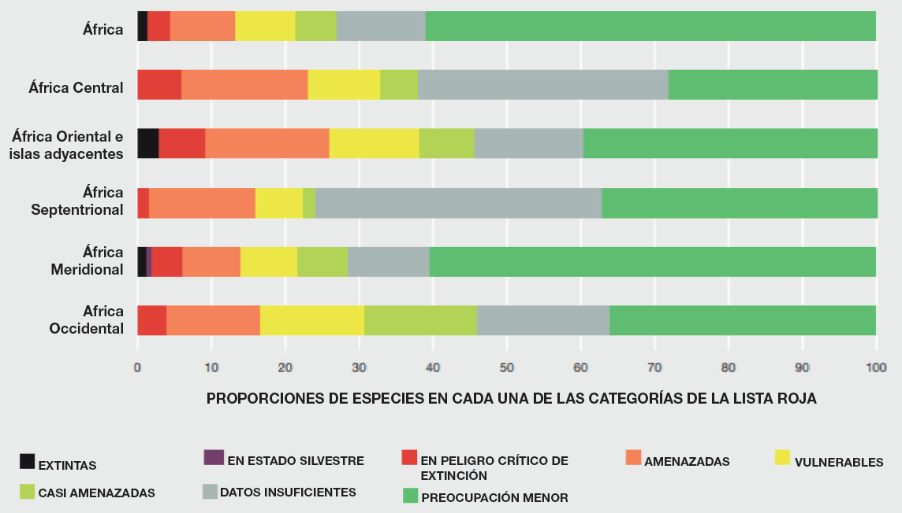
B2. La transformación de los hábitats naturales en tierras para cultivo y para asentamientos urbanos es uno de los varios factores naturales y humanos que están disminuyendo la diversidad biológica y las contribuciones de la naturaleza a las personas en África. Otros factores son el desarrollo no regulado de infraestructuras y asentamientos humanos, la sobreexplotación de los recursos biológicos, la introducción de especies exóticas invasoras y la contaminación del aire, el agua y el suelo (establecido). El cambio climático, que se manifiesta en el aumento de la temperatura y del nivel del mar y en los cambios en el régimen, la distribución y la cantidad de las precipitaciones, agrava todos los demás factores que impulsan directamente la pérdida de diversidad biológica. La frecuencia de los peligros naturales, en particular las sequías, las inundaciones, los huracanes y los terremotos, exacerba las presiones y amenazas para diversas especies. Con un crecimiento medio del producto interno bruto (PIB) de entre un 4% y un 5% anual e inversiones cada vez más importantes en el desarrollo de infraestructuras en sectores tales como el de las telecomunicaciones, la energía, el transporte, la minería y los emprendimientos agroindustriales a gran escala, África se está desarrollando con rapidez. Los avances de ese tipo pueden amenazar seriamente la diversidad biológica y sus contribuciones a las personas. Diversos emprendimientos industriales y de desarrollo, entre otros la construcción o ampliación de carreteras, presas, proyectos hidroeléctricos, gasoductos y oleoductos, minas, yacimientos de petróleo y gas, puertos y ciudades, ya están ocasionando importantes niveles de deforestación, degradación de la tierra, contaminación, erosión del suelo y pérdida de diversidad biológica (cuadro RRP.1). La caza furtiva y el tráfico ilegal de animales (por ejemplo, pangolines, rinocerontes, elefantes, primates), plantas (por ejemplo, orquídeas, palisandro, madera de sándalo y muchas especies medicinales) y sus productos derivados están impulsados por el comercio ilícito, que afecta negativamente a la diversidad biológica y las contribuciones de la naturaleza a las personas y provoca una disminución de ingresos y la pérdida del patrimonio natural y cultural africano. En muchos casos, el comercio ilícito de fauna y flora silvestres está vinculado a bandas delictivas internacionales involucradas en el tráfico de drogas, la trata de personas y el terrorismo. Pese a ello, los países africanos tienen opciones para conciliar la conservación de la diversidad biológica con el desarrollo sostenible (véanse las secciones C y D) {3.3.3.3, 4.2.2.2, 4.2.1.4, 4.2.2.6, 4.4.4}.
Figura RRP.6
Índice de la Lista Roja de supervivencia de las especies en cinco grupos taxonómicos (mamíferos, aves, anfibios, corales y cicadáceas) en África, estimada según la fracción de la distribución de cada especie dentro de las distintas subregiones
Las cifras a continuación muestran las tendencias en las especies amenazadas en cinco grupos taxonómicos (mamíferos, aves, anfibios, corales y cicadáceas) en cada subregión de África. La Lista Roja de Especies Amenazadas de la Unión International para la Conservación de Naturaleza (UICN) destaca que las cifras para estos grupos deben interpretarse como la cantidad de especies que se conoce están amenazadas dentro de esos taxones que han sido evaluados hasta la fecha, y no como la cantidad total de especies amenazadas para cada grupo. En general, el patrón que revela la evaluación indica que la situación de los cinco grupos taxonómicos analizados ha mostrado una tendencia al deterioro entre 1993 y 2006, salvo en África Central. Basado en Brooks y otros, (2016) y UICN, (2017).
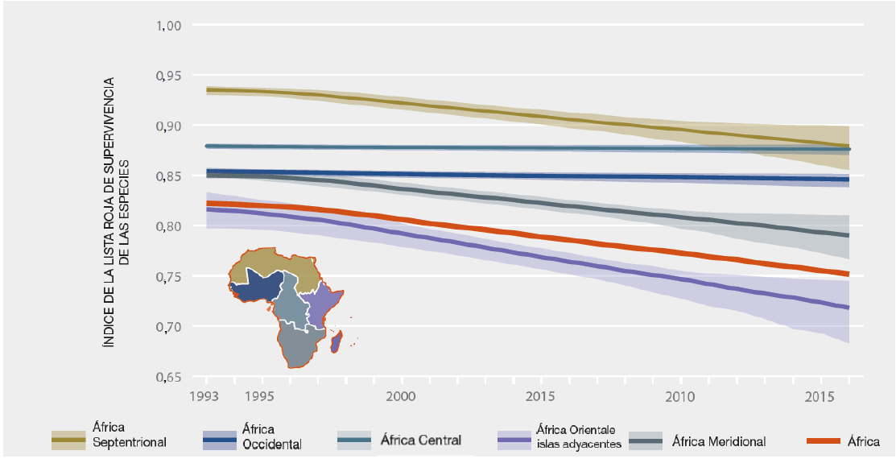
B3. Es probable que la población de África, que actualmente es de 1.250 millones de personas, se haya duplicado para el año 2050, lo que supondrá severas presiones para la diversidad biológica y las contribuciones de la naturaleza a las personas en el continente, a menos que se adopten y apliquen de forma eficaz políticas y estrategias apropiadas. África también es uno de los continentes de más rápida urbanización (bien establecido). La urbanización acelerada y no planificada ejerce una enorme presión sobre la infraestructura urbana y la demanda de servicios, entre otros los de abastecimiento de agua, suministro de alimentos, control de la contaminación y gestión de los desechos, así como el suministro de energía para los hogares y el desarrollo industrial. Las comunidades urbanas también están produciendo grandes cantidades de desechos sólidos, entre otros, que aumentan la contaminación ambiental. En gran medida, la gravedad de los efectos sobre el medio ambiente depende del comportamiento de las poblaciones urbanas (sus modalidades de consumo y estilos de vida), y no solo de la cantidad de habitantes. En 2003, el 39% de la población de África, en ese momento de 850 millones de personas, vivía en zonas urbanas y periurbanas; llegado 2030, la proporción habrá aumentado a 54%. Sin embargo, se observan importantes variaciones en las pautas de urbanización de las distintas regiones africanas. Las principales consecuencias de la búsqueda de medios de vida alternativos y de oportunidades económicas se ven en la migración de las zonas rurales a las urbanas, donde han aumentado la informalidad y los asentamientos urbanos no planificados. Por tanto, existe una necesidad acuciante de que las políticas promuevan el desarrollo sostenible y equitativo mediante, entre otras cosas, la creación de oportunidades de desarrollo en las zonas rurales y el redireccionamiento de los planes de expansión urbana a zonas de desarrollo económico en contextos rurales, en particular las que tienen suministros adecuados de agua y energía renovable. {1.3.7, 4.2.2.2, 4.2.2.2.3, 4.4.4, 5.4.2}.
Cuadro RRP.1
Principales factores que impulsan los cambios en la diversidad biológica en África por subregión y tipo de ecosistema
Este cuadro muestra una evaluación cualitativa general de los diversos factores que impulsan los cambios en la diversidad biológica y las contribuciones de la naturaleza a las personas en África. En él se evalúan las tendencias de los efectos (aumento elevado, moderado o mínimo) de los correspondientes factores impulsores sobre los distintos tipos de ecosistemas. El grosor de las flechas indica el nivel de concordancia en para los países evaluados
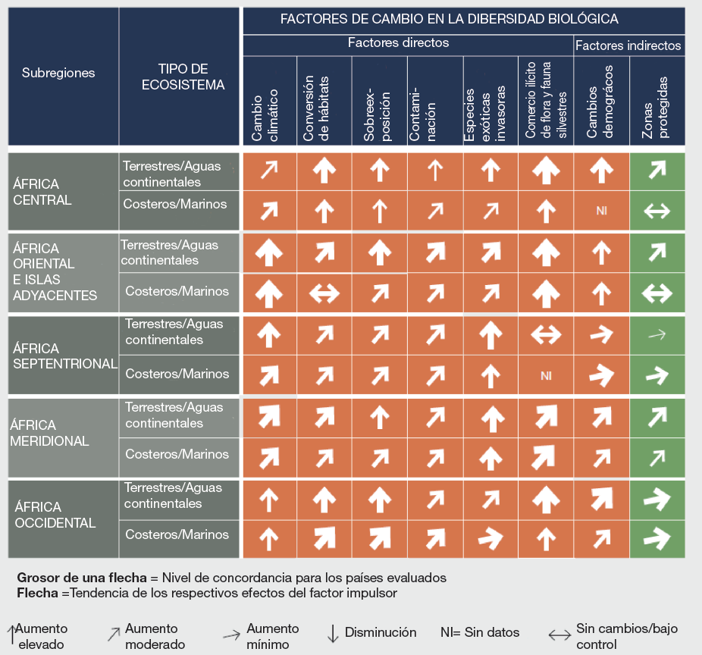
B4. El continente africano es extremadamente vulnerable a los efectos del cambio climático (bien establecido). Las previsiones apuntan a que las temperaturas de todos los países africanos aumentarán más rápido que la media mundial, y en algunas zonas, como la cuenca del Kalahari, el aumento prácticamente duplicará dicha media. Las proyecciones sobre las precipitaciones futuras son menos uniformes, si bien se estima que la variabilidad de las lluvias aumentará en la mayoría de las zonas. Es altamente probable que aumente la frecuencia de las precipitaciones de gran intensidad. Para 2100, el cambio climático podría ocasionar la pérdida de una cantidad considerable de especies de plantas africanas y de más del 50% de algunas especies de aves y mamíferos, y disminuir la productividad de los lagos de África entre un 20% y un 30%. Las tendencias futuras de las enfermedades y el cambio climático probablemente tendrán efectos considerables sobre el sector de la ganadería en África, en particular a causa de la forma en que condicionarán la distribución de los vectores de enfermedades y la disponibilidad del agua. Los efectos también podrían ser profundos para las aguas continentales y los sistemas costeros, y en el caso de estos últimos, es probable que se produzcan aumentos en el nivel del mar, cambios en las corrientes ascendentes, marejadas y cambios en la temperatura de la superficie marina. En ciertas zonas y en determinadas circunstancias, algunas especies deberán migrar a través de mares y tierras para encontrar hábitats idóneos. La conservación de la diversidad biológica y los ecosistemas favorece la capacidad de adaptación, fortalece la resiliencia y reduce la vulnerabilidad al cambio climático, contribuyendo así al desarrollo sostenible actual y futuro. La capacidad de migrar de las especies variará según los taxones, dependerá de la existencia de corredores migratorios y en ciertas zonas se verá obstaculizada por los cambios en la cubierta terrestre y la fragmentación de los hábitats ocasionados por la actividad humana. Para adaptarse al cambio climático, es posible que sea necesario realinear las redes actuales de zonas protegidas (véase la figura RRP.7 para las tendencias en la protección de zonas clave para la diversidad biológica). Asimismo, es probable que el aumento mundial de los niveles de dióxido de carbono (CO₂) tenga repercusiones profundas y directas en la distribución de las especies en el entorno terrestre, y es razonable esperar que contribuya directamente a que se produzcan cambios a nivel de biomas. La mayor presencia de CO₂ en los océanos aumentará la acidez del agua, lo que en conjunción con una mayor temperatura tendrá profundas repercusiones, entre otras cosas la decoloración del coral y la descalcificación de los caparazones de los moluscos. Las concentraciones elevadas de CO₂ pueden causar el colapso total de los sistemas de coral y de las innumerables funciones de los ecosistemas que dependen de ellos (incluido el compromiso de su función de apoyo a numerosas pesquerías) {1.3.3, 4.2.2.3}.
Figura RRP.7
Tendencias en las proporciones de zonas clave para la diversidad biológica (concretamente, zonas de aves y diversidad biológica importantes) abarcadas en su totalidad por los sistemas de zonas protegidas en subregiones de África entre 1900 y 2012
Las zonas clave para la diversidad biológica a que se hace referencia en la figura representan los sitios fundamentales para la persistencia de la diversidad biológica a nivel mundial. A lo largo del siglo, el porcentaje de zonas clave para la diversidad biológica muestra una tendencia ascendente sostenida hacia la cobertura total de sistemas de zonas protegidas, según la cual las regiones de África Occidental y Central han logrado un 40% de cobertura, mientras que otras regiones (Meridional (29%), Septentrional (21%), y Oriental (20%)) se han ido quedando rezagadas. Este índice muestra cuán representadas están las especies en las zonas protegidas en términos de capturas una porción mínima de su distribución mundial. Basado en Brooks y otros, (2016).
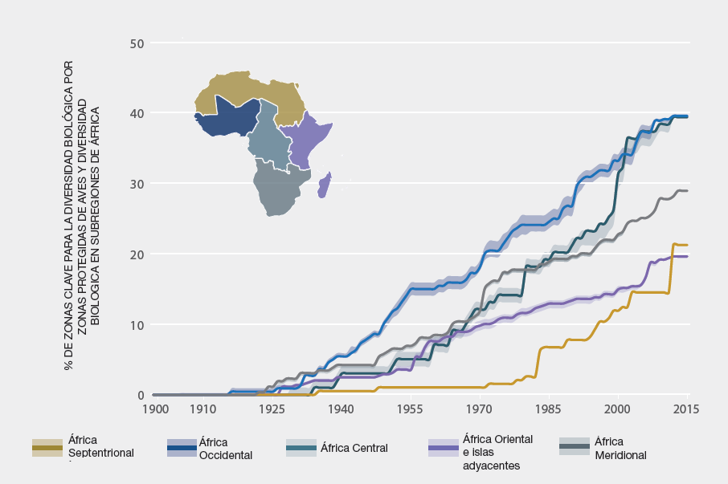
B5. El cambio en la cubierta terrestre en África provoca que la tierra pierda capacidad de sostener la diversidad biológica y de brindar las contribuciones de la naturaleza a las personas. Las conversiones no reguladas de bosques (incluidas las talas) y pastizales en lugares destinados a la agricultura, la minería y el desarrollo urbano y de infraestructuras, entre otros cambios generados por el hombre, han ocasionado la pérdida de hábitats, una menor captación de agua y la erosión del suelo, lo que ha reducido la diversidad biológica y eliminado medios de subsistencia (establecido, pero inconcluso). La tierra, que en África se considera el activo más importante para todos los aspectos de la vida y el desarrollo, se enfrenta al creciente desafío que implica la pugna entre las necesidades de desarrollo urbano y de infraestructuras, la industria extractiva y la expansión agrícola. Se estima que alrededor de un 20% del territorio de África (6,6 millones de km²) está degradado debido a la erosión del suelo, la salinización, la contaminación y la pérdida de vegetación o de la fertilidad del suelo. Esto responde a una multiplicidad de factores (entre otros, la deforestación, la agricultura insostenible, el sobrepastoreo, las actividades descontroladas de minería, las especies exóticas invasoras y el cambio climático). La expansión de la agricultura es el principal factor que impulsa la pérdida de diversidad biológica, en particular la conversión de hábitats naturales en tierras para cultivo. Se ha registrado una expansión de los cultivos comerciales, una situación que en gran medida responde al fenómeno de apoderamiento de tierras, que ocurre cuando se asignan a inversores extranjeros grandes extensiones de tierra para la producción de bionenergía y alimentos, con los considerables efectos sobre los recursos, los conocimientos y el bienestar de las poblaciones autóctonas y locales que eso trae aparejado. Existe una estrecha relación entre la superficie total cultivada y la menor abundancia de plantas autóctonas, que indirectamente ocasiona la pérdida de especies de mamíferos y aves. La fragmentación que producen los diversos usos de la tierra contribuye a la extinción local de especies sedentarias y no sedentarias, dado que muchas especies silvestres son migratorias, y las zonas de conservación no brindan suficientes hábitats ni corredores para su dispersión y migración. Dicha limitación se traduce en una pérdida de diversidad biológica, en particular en el caso de las especies vulnerables, cuyo hábitat natural se pierde o se degrada. La gradual desaparición de los conocimientos de las sociedades autóctonas agrava esta situación, dado que las comunidades modifican sus usos culturales del espacio y los recursos {1.3.6, 4.1, 4.2.1.1, 4.2.2.1, 4.2.2.3.1, 4.2.2.4, 4.2.2.5, 4.4.2.2.1, 5.5.1}.
B6. Pese a la considerable importancia ecológica y socioeconómica que revisten los medios marino y costero para el continente africano, la actividad humana los somete a enormes amenazas. La diversidad biológica y los ecosistemas en las zonas marinas y costeras son muy variados, y sus contribuciones económicas, sociales y culturales para la población de África son considerables (bien establecido). La contribución directa de los recursos marinos y costeros a la economía africana es muy considerable, y en algunas regiones supone más del 35% del PIB. Esos entornos, sin embargo, se ven amenazados por una serie de factores provocados por el hombre y consecuencia del cambio climático, el desarrollo de infraestructuras (por ejemplo, puertos), la urbanización, el turismo, la minería y la sobreexplotación de los recursos marinos y costeros, que resultan en la pérdida de la diversidad biológica y en extensos daños a ecosistemas clave como los arrecifes de coral, los estuarios y los manglares. A medida que aumenta la población humana, va en aumento también la demanda de fuentes de alimentos marinos y el número de personas cuyos medios de subsistencia dependen total o parcialmente de ellos. De ahí que la demanda de pescado local y mundial y el rápido crecimiento de las poblaciones que dependen de la pesca sea una de las principales causas de sobreexplotación pesquera en los entornos costeros y marinos de África. Dicha sobreexplotación ha tenido efectos considerables sobre los recursos costeros y marinos, lo que a su vez se ha traducido en amenazas para diversas especies y en una disminución de las poblaciones de peces. En particular, los daños a los sistemas de arrecifes de coral tienen consecuencias de hondo calado para la pesca, la seguridad alimentaria, el turismo y la diversidad biológica marina en su conjunto. Además, la sobreexplotación, la degradación y la pérdida de los hábitats, la acidificación, la contaminación procedente de fuentes terrestres, las especies exóticas invasoras y el aumento del nivel del mar suponen una amenaza para valiosísimos servicios de los ecosistemas {4.2.2.3.4}.

C. Fortalecimiento de los marcos de transformación de África
C1. La singular y abundante diversidad biológica de África es un activo para el logro de los Objetivos de Desarrollo Sostenible y puede usarse de manera sostenible y equitativa para reducir la desigualdad y la pobreza en el continente (establecido, pero inconcluso). Si bien en los últimos dos decenios África ha experimentado un sólido crecimiento y sus oportunidades financieras han mejorado, también es la única región cuyos índices de pobreza extrema aumentaron durante el período de los Objetivos de Desarrollo del Milenio, si bien algunas naciones han alcanzado progresos notables. El valor de la diversidad biológica y los servicios de los ecosistemas es fundamental para alcanzar los Objetivos de Desarrollo Sostenible 14 y 15, que se centran en la conservación y el uso sostenible de los recursos naturales en el contexto de las contribuciones al bienestar humano (por ejemplo, los Objetivos de Desarrollo Sostenible 1, 2, 3, 6 y 7). Además, la diversidad biológica puede beneficiarse de la consecución de los Objetivos 11 y 13, que ofrecen soluciones basadas en la naturaleza. Las condiciones propicias para alcanzar los Objetivos de Desarrollo Sostenible incluyen su abundante diversidad biológica, sus tierras cultivables y la elevada diversidad de sus ecosistemas, todos ellos elementos constitutivos esenciales para el desarrollo sostenible. Sin embargo, existen otras condiciones desfavorables que podrían socavar el desarrollo, como la limitada capacidad financiera e institucional para usar con eficacia y eficiencia los recursos naturales. Armonizar estrechamente las prioridades estratégicas de los Gobiernos de África y los Objetivos de Desarrollo Sostenible, como los relativos a la protección, la restauración, la conservación y el uso sostenible de la diversidad biológica, aumentará las probabilidades de alcanzarlos. {5.1, 5.7, 5.9} (cuadro RRP.2).
Cuadro RRP.2
Síntesis de la probabilidad de cumplir las metas normativas fundamentales, Agenda 2063 de la Unión Africana por un África próspera, Objetivos de Desarrollo Sostenible y sus metas y las Metas de Aichi para la Diversidad Biológica, en diferentes arquetipos de hipótesis en África
En el presente cuadro se muestra un resumen de una evaluación (Sección 5.7 del informe de evaluación de África) que tiene objeto facilitar la comprensión de la probabilidad de lograr alinear las aspiraciones de la Agenda 2063 (1ra columna), las Metas de Aichi para la Diversidad Biológica (2da columna) y los Objetivos de Desarrollo Sostenible (3ra columna) en África en diferentes arquetipos de hipótesis, a saber: una hipótesis de “Un mundo de fortaleza” (FW), dos hipótesis de situaciones en las que todo sigue igual, las fuerzas del mercado (MF), la reforma normativa (PR); y dos hipótesis de “transformación gestionada”, sostenibilidad local (LS) and sostenibilidad regional (RS). Estos arquetipos de hipótesis siguen una clasificación similar a la esbozada por Hunt y otros, (2012) y se alinean con evaluaciones de hipótesis bien conocidas que se han realizado en relación con el continente (véase Sección 5.3, Cuadro 5.1 y Cuadro 5.2 para más información). El color de la casilla indica una síntesis de las tendencias generales observadas en la evaluación bajo distintas opciones de hipótesis donde el verde indica un aumento general en la probabilidad de cumplir las políticas deseadas (Aspiraciones de la Agenda 2063, Metas de Aichi para la Diversidad Biológica y Objetivos de Desarrollo Sostenible), el morado indica la presencia de tendencias contradictorias (es decir, algunos informes en la evaluación hicieron referencia a un aumento en la probabilidad de alcanzar determinados resultados, mientras que otros indicaron una disminución), y el naranja indica una disminución en general de la probabilidad de alcanzar resultados normativos. Las casillas en blanco representan la falta de información sólida sobre estas cuestiones en esos informes/estudios. El presente cuadro pone de relieve el hecho de que, si bien habría que considerar muchas contrapartidas en cada hipótesis posible, existen múltiples sinergias y alineaciones en las que son factibles más opciones deseables de desarrollo sostenible y equitativo. Se destaca también que las condiciones y políticas en el marco de un “Mundo de fortalezas” (véase recuadro RRP.1 para los supuestos básicos) tienen pocas probabilidades de lograr múltiples objetivos y metas y a la larga no lograran cumplir las aspiraciones de la Agenda 2063 para el futuro que queremos en África. Los enfoques “en los que todo sigue igual” mediante la resiliencia de las fuerzas del mercado (MF) y la reforma normativa (PR) ofrecen algunas opciones para cumplir múltiples objetivos normativos, pero no logran conservar adecuadamente la diversidad biológica ni las contribuciones de la naturaleza al bienestar humano. Las condiciones en un tipo de futuro con una mayor “transformación gestionada”, mediante políticas y prácticas que estén con concordancia con la sostenibilidad regional y, en menor medida, la sostenibilidad local, se muestran en el presente cuadro para ofrecer una mayor probabilidad de cumplir múltiples objetivos, metas y aspiraciones de desarrollo sostenible y equitativo. Del presente cuadro se desprende un mensaje importante en cuanto a que, si bien los encargados de adoptar decisiones tienen a su disposición toda una gana de vías deseables, no existe ni una opción hipotética que logre todos los objetivos, las metas y aspiraciones. Es fundamental desplegar esfuerzos por elaborar de consuno una combinación de políticas proactivas, instrumentos económicos integradores y responsables centrados en una economía de bienestar dirigidos hacia la conservación y el uso sostenible de la diversidad biológica, los ecosistemas y sus contribuciones a las personas. La sección 6.7 y los cuadros 6.2, RRP.3, RRP.4 y la Figura RRP.9 ofrecen algunas opciones de gobernanza a este respecto.
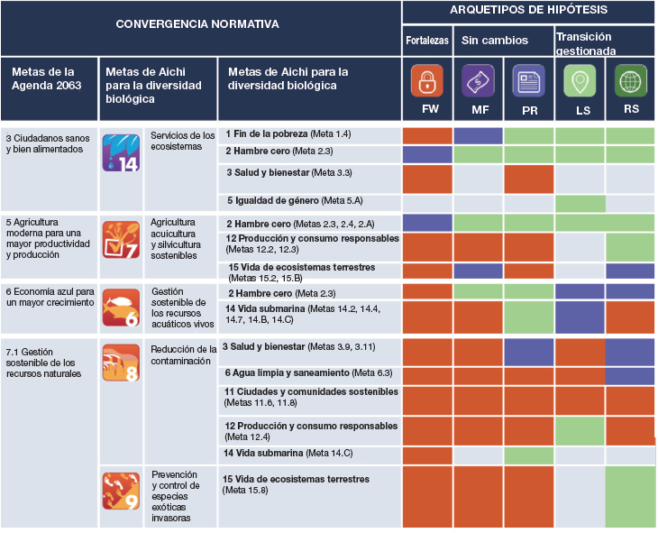
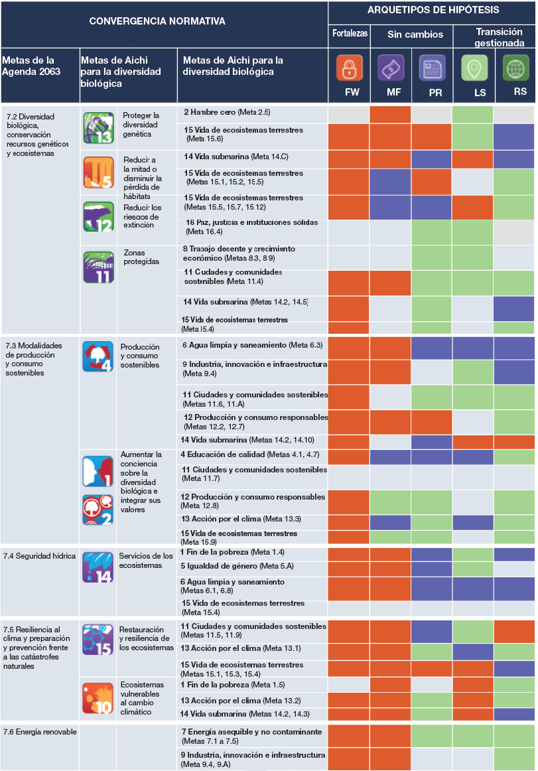

C2. Alcanzar la aspiración 1 de la Agenda 2063 de la Unión Africana, a saber, construir un África próspera, que se base en el crecimiento inclusivo y el desarrollo sostenible, depende de conservar y usar de manera sostenible la diversidad biológica y las contribuciones de la naturaleza a las personas (establecido, pero inconcluso). Contar con mecanismos de buena gobernanza e instituciones fuertes es fundamental para alcanzar las aspiraciones y las metas de prosperidad de África. La Agenda 2063 (apéndice 3) es un plan de acción ambicioso para impulsar el cambio, el desarrollo y la transformación que África necesita para lograr una reducción apreciable de la pobreza y mejorar el bienestar humano. La transformación necesaria para lograr el desarrollo podría aumentar la producción y la productividad agrícolas, impulsar la industrialización y el surgimiento y expansión de grandes ciudades, y eliminar las brechas de infraestructura y tecnología en ámbitos tales como la generación de energía, la industria manufacturera de valor agregado, el transporte y la integración económica regional. Una transformación de esas características exige considerables recursos, instituciones eficaces y una buena gobernanza. África tiene ahora la oportunidad de transitar esas vías de desarrollo transformador. Para lograrlo, los países del continente deberán conciliar sus necesidades prioritarias en materia de desarrollo (asentamientos humanos urbanos, minería, agricultura y otras formas de desarrollo) con la conservación progresiva y proactiva de su patrimonio natural y cultural. Ese enfoque equilibrado asegurará que los ecosistemas más importantes, entre otros las aguas continentales, los bosques y los ecosistemas endémicos que albergan una amplia diversidad biológica, se usen de manera sostenible y se protejan. Las comunidades económicas regionales de África cumplen una función importante en lo relacionado con coordinar el desarrollo de las subregiones del continente de una manera compatible con los objetivos regionales de desarrollo y conservación. Los convenios regionales existentes, entre otros la Comisión de la corriente de Benguela, el Convenio de Abiyán, el Convenio de Nairobi y la Comisión para los Lagos e instrumentos como las zonas protegidas transfronterizas, los parques para la paz y otros marcos transfronterizos de gestión de la captación de agua, ofrecen oportunidades para mejorar el acceso a los beneficios de las contribuciones de la naturaleza a las personas y su reparto. Las opciones de gobernanza que generan múltiples beneficios pueden ser útiles para equilibrar las modalidades de acceso a los servicios de los ecosistemas y su asignación {5,7, 6.3.3, 6,6} (véase también la sección E y la figura RRP.8).
Figura RRP.8
Reseña de las contribuciones actuales y previstas de los países africanos hacia el logro de las Metas de Aichi para la Diversidad Biológica basada en la quinta edición de los Informes Nacionales presentados ante la Secretaría del Convenio sobre la Diversidad Biológica a septiembre de 2017 (50 Estados africanos)
La figura ofrece un panorama variado de los logros alcanzados respecto de algunas metas que superan sustancialmente los avances logrados respecto de otras metas. Por ejemplo, existen tendencias preocupantes en las que más del 50% de los países no están en camino de alcanzar las Metas (por ej., las Metas 3, 4, 6, 11, 12 y 20 muestran que ningún país está en camino de alcanzarlas). Particular preocupación suscita la Meta 5, respecto de la cual más del 25% de los países se está alejando de su cumplimiento, mientras que las Metas 2, 3, 4, 5, 6, 7, 8, 9, 10, 12, 13, 14, y 15 no muestran cambios significativos en más del 25% de los países. En general, más del 50% de los países están logrando progresos, aunque no a un ritmo suficiente, hacia el cumplimiento de las Metas 1, 2, 11, 12, 14, 15, 17 y 19. En cuanto a la Meta 16, sin embargo, hay un país que está en vías de lograrla. En lo que se refiere a todas la Metas en general hay un grupo de países que no han notificado información sobre los progresos alcanzados en su cumplimiento. La figura se ha elaborado tomando como base datos compilados por la Secretaría del Convenio sobre la Diversidad Biológica y se basa en la quinta edición de los informes nacionales de 50 Estados de África. Adaptado a partir de PNUMA-WCMC (2016).
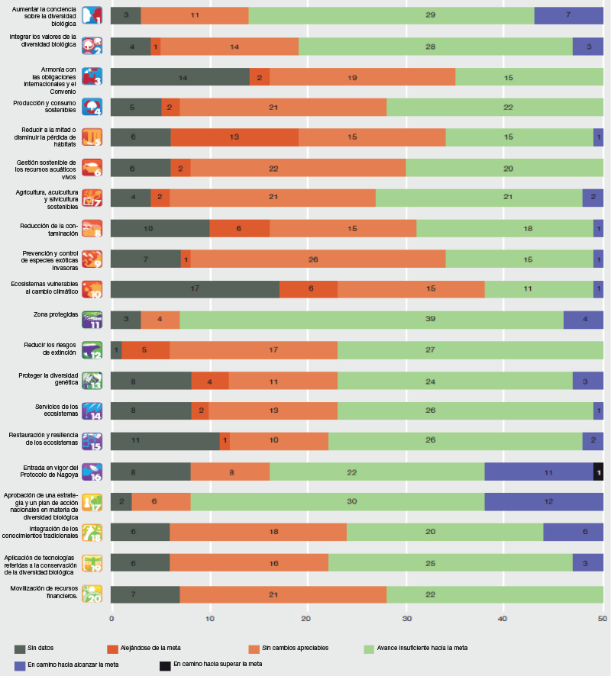

C3. La conservación eficaz y el uso sostenible de la diversidad biológica y las contribuciones de la naturaleza a las personas contribuirán a alcanzar los objetivos del Acuerdo de París de 2015 sobre el cambio climático, a saber, que durante este siglo la temperatura mundial no aumente más de 2ºC, y fortalecer la capacidad de los países para enfrentarse a los efectos del cambio climático (establecido, pero inconcluso). África es el continente más vulnerable al cambio climático, y su capacidad de adaptación a sus efectos es relativamente baja. El plan de África para enfrentarse a los efectos del cambio climático está consagrado en la Estrategia Africana sobre el Cambio Climático de 2014, y consiste en estrategias de adaptación al clima para reducir la vulnerabilidad al cambio climático, mejorar la resiliencia frente a él y atenuar sus efectos impulsando iniciativas de desarrollo con bajas emisiones de carbono. Para los países africanos, la adaptación es la inversión más importante del continente en materia climática, y han tomado medidas para mejorar la resiliencia al establecer y gestionar con eficacia una red bien conectada de zonas protegidas y otros parques nacionales, tomando en cuenta las futuras zonas de distribución geográfica de las especies; la exploración de las fuentes de energía renovables adecuadas; los sistemas agrícolas adecuados, como el cultivo de plantas halófilas en los terrenos salinos afectados; y la restauración de la cubierta vegetal y la protección del suelo contra la erosión de las tierras degradadas. Entre las medidas de mitigación también se cuentan la reducción de la deforestación y las iniciativas de reforestación para secuestrar el carbono derivado de las emisiones de gases de efecto invernadero, y el uso de tecnologías con bajas emisiones de carbono. El alcance de los efectos del cambio climático dependerá en gran medida de las vías de desarrollo que apliquen los encargados de la adopción de decisiones. Tal como se muestra en las secciones D y E, África dispone de opciones, entre otras la decisión en cuanto a si buscará desarrollarse de una manera resiliente frente al clima y con bajas emisiones de carbono (incluidos los compromisos asumidos en virtud del Acuerdo de París de 2015 sobre el cambio climático; véase la figura RRP.8), o si continuará como lo ha hecho hasta ahora. Esas decisiones, incluidas las que tomen otros países alrededor del mundo, ayudarán a determinar la profundidad de los efectos, así como la capacidad del continente de adaptarse a ellos {4.2.2.3, 5.4.5}.
C4. Al aplicar sus respectivas estrategias y planes nacionales de acción actualizados sobre la diversidad biológica, los países africanos están avanzando hacia el logro de las Metas de Aichi para la Diversidad Biológica, adoptadas como parte del Plan Estratégico para la Diversidad Biológica 2011-2020. El ideal que plantean este plan estratégico y sus metas es valorar, conservar, restaurar y usar en forma racional la diversidad biológica, manteniendo los servicios de los ecosistemas, sosteniendo un planeta sano y brindando beneficios esenciales para todos. La contribución de los países africanos a la consecución de las Metas de Aichi para la Diversidad Biológica no será suficiente, en parte debido a que muchas de las metas nacionales son considerablemente menos exigentes que las adoptadas a nivel mundial (bien establecido). Al adoptar en 2010 el Plan Estratégico para la Diversidad Biológica 2011-2020 y sus Metas de Aichi para la Diversidad Biológica (apéndice 4), la Conferencia de las Partes en el Convenio sobre la Diversidad Biológica invitó a las Partes a que fijasen sus propias metas nacionales, en el marco de la actualización de sus Estrategias y Planes de Acción Nacionales sobre Diversidad Biológica. Los países africanos tuvieron en cuenta sus necesidades y prioridades nacionales respectivas, sin olvidar sus compromisos en el marco de diversos acuerdos ambientales multilaterales y acuerdos de tipo regional y subregional. Aprovechar las sinergias en estos acuerdos ambientales multilaterales y otras iniciativas regionales conexas promueve la aplicación eficaz de políticas y estrategias a diferentes niveles y escalas y ayuda a garantizar que se haga un uso eficiente de los recursos. Existen oportunidades, como las asociaciones relativas a los ecosistemas transfronterizos terrestres y marinos, las comunidades económicas regionales y los instrumentos de financiación a nivel nacional, bilateral e internacional, como el Fondo para el Medio Ambiente Mundial, el Fondo Verde para el Clima, el Fondo para la Neutralización de la Degradación de las Tierras y otros instrumentos de financiación del medio ambiente, que pueden utilizarse para movilizar recursos para el fomento de la capacidad a fin de mejorar la aplicación de las políticas en los planos regional y nacional. Por otra parte, es importante destacar que disponer de medios de aplicación apropiados, sostenibles y predecibles será fundamental para asegurar la aplicación efectiva de las políticas. En septiembre de 2017, 50 de los 54 países africanos habían presentado su quinto informe regional, y 49 habían presentado ediciones revisadas de sus Estrategias y Planes de Acción Nacionales sobre Diversidad Biológica. Alrededor del 16% de todas las metas adoptadas por los países africanos estaban en consonancia con las Metas de Aichi para la Diversidad Biológica, o las superaban, en tanto que alrededor del 50% de esas metas, si bien eran similares a las Metas de Aichi para la Diversidad Biológica, estaban en un nivel más bajo o considerablemente más bajo (es decir, no abarcaban todos los elementos) debido a consideraciones nacionales. Las metas restantes adoptadas por los países africanos no eran pertinentes para las Metas de Aichi para la Diversidad Biológica {6.3.3} (figura RRP.9).

D. África tiene opciones
D1. De cara a mitigar los efectos de los desafíos que según las proyecciones enfrentará el continente (véase sección B anterior), África dispone de una serie de opciones de gobernanza para hacer frente a las amenazas a la diversidad biológica y las contribuciones de la naturaleza a las personas, incluida la conservación y el uso sostenible de la diversidad biológica y sus contribuciones a las personas. A efectos de definir y elegir las opciones viables, será necesario elaborar hipótesis para evaluar los distintos futuros posibles y brindar un entorno propicio para la planificación a largo plazo (establecido, pero inconcluso). Existen diversas medidas e instrumentos normativos que pueden ayudar a los encargados de tomar decisiones a integrar la diversidad biológica y los servicios de los ecosistemas en las etapas de planificación y aplicación de las estrategias de desarrollo. Además, la promulgación de instrumentos jurídicos y normativos dinámicos sobre el acceso a los recursos biológicos, así como de legislación sobre la participación en sus beneficios, es de vital importancia para preservar los derechos de los conocimientos locales, los recursos genéticos y la utilización sostenible de la diversidad biológica (cuadro SPM.3.) Las opciones de África sobre políticas de conservación y uso de la diversidad biológica, su adaptación sostenible al cambio climático y la mitigación de sus efectos y la gestión sostenible de sus recursos genéticos tienen consecuencias en todo el mundo. Las políticas subregionales son igualmente necesarias e importantes, principalmente si se tiene en cuenta la naturaleza transfronteriza de los sistemas marinos y de agua dulce de África, de sus actividades pesqueras y de sus ecosistemas que dependen de la migración, por ejemplo, los sistemas trashumantes. Las decisiones en materia normativa y de gobernanza, junto con las medidas adoptadas para su aplicación práctica, condicionarán el progreso hacia el logro del Plan Estratégico para la Diversidad Biológica 2011-2020 y sus Metas de Aichi para la Diversidad Biológica, los Objetivos de Desarrollo Sostenible de la Agenda 2030, el Acuerdo de París sobre el cambio climático de 2015 y la Agenda 2063. Por muy favorable que pueda ser este entorno normativo, sin embargo, la aplicación de las opciones de gobernanza se ve limitada por la herencia normativa histórica. Los retos que plantean el crecimiento de la población, la inseguridad alimentaria, la urbanización, el cambio climático, la degradación de las tierras, las deficiencias de la gobernanza y las decisiones (no siempre sostenibles) adoptadas en el pasado en materia de desarrollo dificultan la consecución de una gobernanza eficaz tanto para la naturaleza como para la sociedad. Para fundamentar el proceso de adopción de decisiones resulta indispensable articular procesos claros que permitan que el medio ambiente contribuya a la seguridad alimentaria a través de la diversidad biológica agrícola de África, así como prestar apoyo a los servicios de los ecosistemas (por ejemplo, la polinización, el control de plagas, el carbono del suelo), la restauración de la tierra y el aumento de la resiliencia al cambio climático. En el contexto de la gobernanza del continente, identificar como prioritarias las cuestiones relacionadas con la justicia y la equidad puede contribuir a mejorar el medio ambiente y el bienestar humano, al tiempo que permite alcanzar los principales objetivos internacionales de diversidad biológica y desarrollo (por ejemplo, tierras degradadas debido a políticas pretéritas) {5.4, 5.7, 5.9, 6.3}.
D2. Al encarar las amenazas subyacentes directas e indirectas a la diversidad biológica y las contribuciones de la naturaleza a las personas, y al garantizar un desarrollo inclusivo y una transición hacia economías de tipo verde y azul en el contexto del desarrollo sostenible que promuevan una buena calidad de vida, las políticas, las estrategias, los planes y los programas actuales de diversidad biológica a nivel nacional, subregional y regional en África están avanzando en la dirección correcta (establecido, pero inconcluso). Dichas políticas, estrategias, planes y programas, junto con toda una serie de tratados regionales centrados en el medio ambiente, forman parte de los instrumentos necesarios para implementar los acuerdos ambientales multilaterales. Los objetivos y las metas de estos acuerdos influyen en el contexto normativo de África relacionado con la gobernanza de la diversidad biológica y sus contribuciones a las personas. Para alcanzar las metas que fijan estos acuerdos, es necesario tener en cuenta las condiciones sociales, políticas, ambientales y económicas actuales y futuras, sin olvidar los constantes cambios en los ámbitos mundial, regional, subregional y nacional. Las hipótesis, herramientas útiles para analizar los diversos futuros posibles y fundamentar la adopción de políticas y decisiones sobre los potenciales riesgos y oportunidades de las posibles trayectorias de cambio socioecológico, ayudan a formular y aplicar políticas e intervenciones {5.7, 6.2.1, 6.3}.
D3. El establecimiento y la gestión eficaz de zonas marinas y terrestres protegidas y otros tipos de zonas de conservación, entre ellas los parques nacionales comunitarios y otros gestionados por privados, y medidas como la restauración de diversos ecosistemas degradados y el uso sostenible de cereales y plantas autóctonas, han contribuido a la recuperación de especies amenazadas, en particular en zonas críticas para la conservación de la diversidad biológica. Uno de los principales retos a los que se enfrenta la ordenación de las zonas protegidas es el de encontrar medios estratégicos para hacer posible esos resultados, incluidos los beneficios más allá de las especies y los ecosistemas, sobre la base de la labora ya realizada (establecido, pero inconcluso). Alrededor de un 14% de la superficie total de África (4 millones de km²) está protegido, incluido un 6% de bosques tropicales perennes de hojas latifoliadas de gran diversidad biológica. Estas valiosas ecorregiones, ricas en especies endémicas, aparecen concentradas en países como la República Democrática del Congo y Madagascar, donde es necesario un régimen de protección adecuado. Existe una necesidad imperiosa de dinamizar la expansión de las redes de zonas protegidas en estas regiones de gran diversidad biológica y endemismo (figura RRP.7), y tomar otras medidas relativas a la restauración de los ecosistemas degradados y, por ejemplo, el uso sostenible de las plantas y los recursos autóctonos. Resulta evidente que en ciertas regiones existen obstáculos a las iniciativas de expansión y restauración de las zonas protegidas, y que para comprender mejor dichas barreras convendría aplicar enfoques estratégicos (entre otros, mejorar las múltiples sinergias y adoptar un enfoque de beneficios múltiples; véase la sección E). En la mayor parte de África, todavía existe la oportunidad de tomar medidas proactivas para conservar la diversidad biológica. Las iniciativas de control de las especies exóticas invasoras y de reintroducción de animales silvestres están dando buenos resultados en lo referido a mejorar la diversidad biológica y las contribuciones de la naturaleza a las personas, gracias al aumento de la producción de forraje de las especies autóctonas, los elevados ingresos derivados de las actividades de ecoturismo y otros factores que contribuyen a la buena calidad de vida. Además, el progreso en el uso sostenible de los cereales y los recursos autóctonos, por ejemplo, las plantas autóctonas ornamentales (véase, por ejemplo, la sección A sobre productos como el teff y el rooibos), es alentador. Son necesarios nuevos avances para mejorar la eficacia de la gestión de las zonas protegidas por ejemplo, la integridad de algunas de varias zonas protegidas de África está amenazada por las actividades mineras {3.3.2, 4.5, 4.5.1}.
D4. Actualmente las hipótesis solo se utilizan hasta cierto grado al adoptar decisiones relativas a la conservación y el uso sostenible de la diversidad biológica en África. En aras de conseguir que las hipótesis tengan mayor relevancia para África, será posible mediante esfuerzos concertados desarrollar la capacidad de los investigadores, los encargados de formular políticas y las instituciones de África de entender y usar de maneras beneficiosas los análisis de las hipótesis para planificar sus intervenciones y adoptar decisiones informadas (establecido, pero inconcluso). Una investigación de los trabajos publicados entre 2005 y 2016 determinó que se habían publicado 355 estudios e informes sobre hipótesis, con diversos grados de representación geográfica y escalas para el futuro de África. La mayoría de los estudios de hipótesis analizados (80%) eran exploratorios y se centraban principalmente en el cambio climático como el único impulsor de los cambios en la diversidad biológica. Los pocos restantes eran sobre análisis normativo o establecimiento de metas, o se dedicaban a la evaluación retrospectiva de políticas. Existen claras diferencias en la distribución geográfica de los estudios de hipótesis para África. África Central, Septentrional y Occidental, con una participación escasa de las partes interesadas y una incorporación limitada de sus conocimientos locales y autóctonos, son las menos representadas. La prevalencia de los estudios en África Meridional y Oriental y las islas adyacentes se debe a una historia relativamente larga de inversiones en la investigación de la diversidad biológica. Se observó el mismo patrón en lo referido a los estudios de valoración de la diversidad biológica y las contribuciones de la naturaleza a las personas. Además de desarrollar la capacidad humana, es importante generar la información necesaria para elaborar las hipótesis, en particular datos cuantitativos, teniendo en cuenta los contextos específicos y la diversidad de las subregiones, los grupos de personas y las diferencias conexas en materia cultural, ecológica y socioeconómica. También existe una escasez generalizada de bibliografía no comercial y publicaciones examinadas por pares disponibles para realizar una evaluación exhaustiva de las opciones normativas y de gobernanza para África. Esto plantea obstáculos a la hora de definir opciones normativas, pero también una oportunidad de realizar evaluaciones más frecuentes y exhaustivas de los ecosistemas. Además, brinda una oportunidad de elaborar estudios de caso y proyectos experimentales para explorar las diversas opciones e instrumentos normativos que son específicamente pertinentes en el contexto africano. Los datos reunidos a partir de tales iniciativas ayudarán a mejorar las hipótesis y los modelos de los posibles futuros para África {5.1.1, 5.2.1, 5.2.2}.
D5. Las hipótesis para África han sido agrupadas en cinco arquetipos que destacan las fuerzas del mercado, las reformas normativas y un contexto de un mundo de fortalezas, que en ciertos sentidos reflejan una situación en la que todo sigue igual, u otra en la que se promueve la sostenibilidad local y regional. Los arquetipos de hipótesis seleccionados brindan un panorama general de cómo las interacciones entre la naturaleza y la sociedad, o entre las condiciones ambientales y de desarrollo actuales, las fuerzas impulsoras existentes y las intervenciones opcionales de gestión, podrían influir en las posibles trayectorias futuras de cambio en África en los próximos decenios. Alcanzar el ideal de la Unión Africana de un continente africano integrado, próspero y pacífico para 2063, junto con los Objetivos de Desarrollo Sostenible y las Metas de Aichi para la Diversidad Biológica conexos, será problemático en una hipótesis de un mundo de fortalezas, que prioriza la soberanía nacional, la autosuficiencia y la seguridad. Tampoco es probable que las trayectorias de las hipótesis de reformas normativas y de fuerzas del mercado permitan alcanzar plenamente el ideal mencionado, dado que demuestran una tendencia marcada a deteriorar la base de recursos naturales a largo plazo (recuadro RRP.1). Por otro lado, las hipótesis de sostenibilidad regional y sostenibilidad local presentan las opciones con mayores probabilidades de alcanzar diversas metas relativas al desarrollo de África y a la conservación, así como el uso sostenible de la diversidad biológica a corto y largo plazo (cuadro RRP.4, recuadro RRP.1). En todas las trayectorias de las hipótesis evaluadas, es inevitable que en el futuro haya contrapartidas entre determinadas contribuciones de la naturaleza a las personas y su contribución al bienestar humano (establecido, pero inconcluso). Las contrapartidas son claras en lo referido a los recursos de alimento, agua, energía y medios de vida, y en los cinco arquetipos evaluados se prevé una reducción de la diversidad biológica y del funcionamiento ecológico. Sin embargo, los efectos de las contrapartidas podrían mitigarse a través de intervenciones normativas y salvaguardas ambientales que sean oportunas, progresivas y proactivas y que fomenten la resiliencia socioecológica mediante actividades basadas en los ecosistemas. Esto podría complementarse mejorando el acceso a la información ecológica y las capacidades e instrumentos técnicos usados para analizar las ventajas y las desventajas, a fin de avanzar hacia una planificación sólida del desarrollo. Sería posible garantizar directa o indirectamente la subsistencia de las comunidades locales y alcanzar las metas de desarrollo en cada uno de los arquetipos considerados para África a costa de la diversidad biológica y las contribuciones de la naturaleza a las personas; en este caso, la transformación del paisaje y la explotación de bienes y recursos (minerales, pesqueros o agrícolas, entre otros) y el desarrollo de infraestructuras podrían ocasionar degradación ecológica. Hasta cierto punto, las consecuencias negativas de estas contrapartidas podrían mitigarse aplicando sistemas de gobernanza que reconozcan el valor de la diversidad biológica y sus contribuciones a las personas y que adopten medidas de planificación espacial y compensación ambiental que promuevan la conservación de los activos naturales y su uso y gestión sostenibles, o apoyando los procesos normativos, por ejemplo, las evaluaciones de impactos ambientales y las evaluaciones estratégicas ambientales en los arquetipos de sostenibilidad regional y local {5.3, 5.4, 5.5, 5.6, 5.7}.
Cuadro RRP.3
Ejemplos de opciones de respuesta hacia el logro de las aspiraciones de África para 2063
En el presente cuadro se esbozan opciones de respuesta hacia el logro de las aspiraciones de la Agenda 2063 de África y esferas prioritarias estratégicas que guardan relación con la diversidad biológica y las contribuciones de la naturaleza a las personas. Las respuestas son ejemplos que se basan fundamentalmente en las conclusiones del Capítulo 6, y en particular en el Cuadro 6.2, que se refieren a tres categorías diferentes de instrumentos normativos: instrumentos jurídico-normativos (Sección 6.5.2), instrumentos económico-financieros (Sección 6.5.1) e instrumentos socioculturales (Sección 6.5.3). Cada uno de ellos representa solo un ejemplo de posibles políticas normativas entre las muchas alternativas que podría ayudar a alcanzar las aspiraciones de la Agenda 2063 para África.
Agenda 2063 para África |  | Ejemplos de respuestas
Aspiraciones para un África próspera relativas a la naturaleza y sus contribuciones a las personas | Esferas prioritarias estratégicas | Jurídico-normativas |  | Económico-financieras |  | Socioculturales
Un nivel de vida elevado y de calidad, y bienestar para todos los ciudadanos | 1.2 Pobreza, desigualdad y hambre | Aplicar políticas de desarrollo que favorezcan a los pobres y que tengan en cuenta cuestiones de género | Sección 6.5.3.1.1 | Asegurar y promover un comercio justo. Pago por planes de servicios de ecosistemas | Recuadro 6.3, sección 6.3.3, 6.5.3.1.2 y 6.7.1.2 | Diseñar y aplicar políticas de protección social | Cuadro 6.1
 | 1.4 Hábitats modernos, asequibles y habitables, y servicios básicos de calidad | Asegurar la realización de controles de la calidad del agua y el aire | Sección 6.5.3.1.2 y recuadro 6.2 | Analizar el ciclo de vida de los productos para evaluar las posibles repercusiones | Cuadro 6.2 | Incorporar principios autóctonos de diseño en la planificación urbana | Recuadro 6.22, recuadro 6.24, sección 6.7.1.1 y sección 6.5.3.1
Ciudadanos sanos y bien alimentados | 3.1 Salud y nutrición | Proteger el derecho a la alimentación de los ciudadanos | Recuadro 6.23 | Eliminar los subsidios a las exportaciones agrícolas | Sección 6.5.1 y cuadro 1 | Asegurarse de que exista una cobertura de seguro adecuada contra los riesgos | Recuadro 6.5, recuadro 6.4 y sección 6.5.3
Transformación económica | 4.1 Crecimiento económico sostenible e inclusivo | Diseñar políticas que eliminen la interdependencia entre el crecimiento económico y el medio ambiente | Sección 6.7.1.1 y 6.7.1.2 | Poner en marcha sistemas de contabilidad del capital natural | Sección 6.5.1, recuadro 6.9, recuadro 6.13 y recuadro 6.14 | Diseñar y promover programas de obras públicas | Cuadro 6.2 y sección 6.6.1
 | 4.4 Turismo/Hotelería | Diseñar o aplicar legislación en materia de zonas protegidas | Recuadro 6.16 y Recuadro 6.17 | Fortalecer y maximizar el ecoturismo | Cuadro 6.2, recuadro 1.9 | Desarrollar habilidades que beneficien al sector | Sección 6.6.2
Agricultura moderna para una mayor productividad y producción | 5.1 Productividad y producción agrícolas | Diseñar y aplicar políticas y programas de tenencia de la tierra (cuadro 6.1, recuadro 6.1, 6.2, figura 6.2, 6.3.2, 6.4.1, recuadro 6.11) | Cuadro 6.1, Recuadro 6.1, Recuadro 6.11 | Eliminar las distorsiones del mercado internacional en los mercados agrícolas mundiales | Sección 6.5.1, recuadro 6.11 | Proteger los conocimientos indígenas y promover procesos de intercambio | Sección 6.5 y recuadro 6.24
Economía azul o de los océanos para impulsar el crecimiento económico | 6.1 Recursos marinos y energía | Crear nuevas zonas marinas protegidas, o gestionar con eficacia las existentes | Recuadro 6.17 | Garantizar las cuotas de pesca para las empresas más grandes | Sección 6.5 | Garantizar que la comunidad pueda acceder a los recursos marinos | Sección 6.5.3.1.3 y recuadro 6.12
 | 6.2 Operaciones portuarias y transporte marino | Garantizar que las conclusiones de las evaluaciones de impactos ambientales se apliquen y respeten | Sección 6.8 | Promover la transferencia de tecnologías | Cuadro 6.1, recuadro 6.23 | Promover y respaldar las asociaciones público-privadas | Sección 6.5, recuadro 6.18, sección 6.5.1 y sección 6.7.1.2
Economías y comunidades resilientes al clima y ambientalmente sostenibles | 7.1 Gestión sostenible de los recursos naturales | Mejorar la reglamentación en materia de productos químicos y fertilizantes para incluir soluciones basadas en la naturaleza | Sección 1.3.5 | Poner en marcha sistemas de pago por los servicios de los ecosistemas | Recuadro 6.16 | Diseñar y apoyar estrategias comunitarias eficaces de gestión de los recursos naturales | Sección 6.5.3.1.3
 | 7.2 Conservación de la diversidad biológica, los recursos genéticos y los ecosistemas | Diseñar y aplicar legislación en materia de acceso a los beneficios y su reparto | Cuadro 6.1; sección 6.7.1.5 | Garantizar que existan compensaciones en materia de conservación Cuadro 6.2 | Cuadro 6.2 | Crear y gestionar con eficacia bancos genéticos comunitarios | Recuadro 6.4
 | 7.3 Modalidades de consumo y producción sostenibles | Planes de compensación | Cuadro 6.2 | Poner en marcha programas de certificación y etiquetado ecológico | Cuadro 6.1, sección 6.5.2, recuadro 6.23 | Incluir contenidos de educación ambiental y conocimientos indígenas y locales en los planes de estudio nacionales | Recuadro 6.24
 | 7.4 Seguridad hídrica | Concretar acuerdos transfronterizos en materia de recursos hídricos | Recuadro 6.2 | Establecer y gestionar cuentas de agua | Recuadro 6.9 | Diseñar y apoyar estrategias comunitarias eficaces de gestión de las cuencas de agua | Recuadro 6.5, sección 6.5.3.1.2 y sección 6.5.3.1.3
 | 7.5 Resiliencia al clima y preparación y prevención frente a las catástrofes naturales | Aplicar estrategias de reducción de riesgo de desastres y sistemas de alerta temprana | Recuadro 6.5 | Poner en marcha proyectos similares al Programa REDD+ y mecanismos de desarrollo limpio | Cuadro 6.1 | Apoyar y fortalecer las estrategias comunitarias de adaptación | Sección 6.5.3.1.3 y recuadro 6.5
 | 7.6 Energía renovable | Mejorar los parámetros de eficiencia energética | Sección 6.5.2 | Poner en marcha sistemas de comercialización de los derechos de emisión y de cobro de impuestos al carbono | Recuadro 6.13 | Poner en marcha programas educativos en materia energética | Recuadro 6.13
Recuadro RRP.1
Reseña de los arquetipos de hipótesis utilizados para categorizar las hipótesis estudiadas en la presente evaluación
Fuentes: Nakicenovic y otros (2001), Evaluación de los Ecosistemas del Milenio (2005), PNUMA (2002, 2007, 2016), O’Neill y otros, (2014); WWF-AfDB (2015).
El arquetipo de las Fuerzas del Mercado hace hincapié en la función de los mercados para aportar beneficios económicos, sociales y ambientales a través del comercio libre y la mercantilización de la naturaleza. En casos tales como los bosques, la [re]valoración de los ecosistemas como amenidades económicas ralentiza la pérdida del hábitat y la degradación ambiental. Sin embargo, la demanda de recursos tales como los recursos hídricos, aumenta como consecuencia tanto una mayor presencia de personas en general como de una mayor demanda de agua para usos agrícola, industrial, urbano y doméstico. La explotación comercial de los recursos naturales se lleva a cabo a expensas de los medios de vida locales, ya que los conocimientos indígenas y locales y las comunidades son cada vez más relegados lo que aviva las tensiones a medida que los recursos se van degradando o se tornas inaccesibles. En muchos casos, la explotación de recursos naturales para satisfacer la demanda del comercio lleva a una sobreexplotación y fragmentación del hábitat, lo cual se ve exacerbado con una débil gobernanza central y una deficiente implementación de las regulaciones en materia de medio ambiente y la explotación ilícita e insostenible de zonas protegidas ante la falta de opciones de medios de vida alternativos.  La Reforma normativa establece un equilibrio entre un sólido crecimiento económico y la minimización de las consecuencias para el medio ambiente mediante un enfoque holístico a la gobernanza. Dado los bajos niveles de crecimiento demográfico en todo el mundo, la pérdida del hábitat es moderada y se está produciendo una expansión de las zonas protegidas como resultado de una mayor concienciación social y política del valor de los ecosistemas saludables. No obstante, allende a esos “islotes de conservación”, la diversidad biológica está disminuyendo. La intensificación agrícola otorga prioridad a la economía verde, lo cual beneficia a los sistemas marinos ya que disminuye la extracción. Ello va en detrimento de los pescadores locales ya que sus escalas locales de operación impiden su participación en los sectores de la economía marina que subsisten. El crecimiento regido por las exportaciones limita la diversificación económica, y la dependencia de los recursos ambientales asociados a la agricultura y las mercancías extractivas exacerban la degradación ambiental a largo plazo.  El arquetipo de un Mundo de Fortaleza otorga prioridad a la soberanía nacional, la autosuficiencia y la seguridad por encima de otros valores, lo cual fragmenta las acciones internacionales en torno a las cuestiones ambientales. La agricultura expansiva impulsa la pérdida del hábitat, la erosión de los suelos y la contaminación de las aguas, y ralentizan la | mejora en el rendimiento de los cultivos. Un Mundo de Fortalezas predice la mayor pérdida relativa del hábitat de aquí a 2050, lo que supone un debilitamiento de los servicios de aprovisionamiento, y un drástico aumento de la presión sobre los recursos hídricos, siendo África especialmente vulnerable a ello. Las vulnerabilidades intrínsecas de los ya fragmentados hábitats empeoran como resultado del aumento en los niveles de pobreza y de la sobreexplotación de los ecosistemas. Un Mundo de Fortalezas futuro trae como resultado un aumento significativo de los retos tanto para la mitigación como para la adaptación al cambio climático.  En el arquetipo de la Sostenibilidad Regional, la concienciación ambiental aumenta con la innovación tecnológica impulsando soluciones globales y regionales para las cuestiones de sostenibilidad. El manejo sostenible de las tierras y la puesta en práctica de fuertes incentivos para disminuir el impacto en la agricultura, combinados con un mayor rendimiento de los cultivos, traen como resultado una menor transformación del hábitat. Una gobernanza más eficiente se traduce en una regulación ambiental más eficiente, en un aumento de la función y la cobertura de las zonas protegidas y en una mejor cooperación transfronteriza en materia de medio ambiente. Los esfuerzos en materia de conservación van dirigidos al uso y mantenimiento sostenibles de los servicios de los ecosistemas, en lugar de a la protección de las especies. Si bien la tasa de modificaciones en la cubierta vegetal sigue siendo alta -siendo la agricultura y el cambio climático importantes factores impulsores de la pérdida de las especies- la mayor tendencia es hacia un cambio en los usos de las tierras que “reverdezca” el paisaje.  El arquetipo de la Sostenibilidad Local otorga prioridad a la protección del medio ambiente, la igualdad social y el bienestar humano, pero, las acciones en pro de la sostenibilidad se emprenden fundamentalmente a nivel local. La agricultura local funciona mediante mecanismos participativos en la adopción de decisiones y mecanismos de cooperación, los cuales combinados con un najo crecimiento demográfico, y la adopción esporádica de prácticas sostenibles, se traducen en bajas tasas de pérdida del hábitat. Si bien la agricultura local sostenible garantiza la existencia de lugares donde se logra la sostenibilidad; allende a esas zonas la degradación continúa y los hábitats están fragmentados ya que la falta de coordinación de las opciones agrícolas locales socava la integridad ecológica regional a largo plazo. Este arquetipo es el que más probabilidades ofrece en cuanto a la retención del ILK como resultado de su atención particular en los niveles locales.
Cuadro RRP.4
Tendencias en los factores impulsores de la pérdida de diversidad biológica, la diversidad biológica, las contribuciones de la naturaleza a las personas y el bienestar humano en cada uno de los cinco arquetipos empleados para categorizar las hipótesis contempladas en África, con opciones en términos de respuestas que podrían ayudar a minimizar algunos de los factores impulsores negativos con vistas a alcanzar las metas
En este cuadro se resumen los resultados de una evaluación de diferentes factores impulsores (cuadro 5.3), la diversidad biológica, las contribuciones de la naturaleza a las personas (cuadro 5.4), así como las dimensiones de las trayectorias del bienestar humano (cuadro 5.5) en los diferentes arquetipos de hipótesis para África /recuadro RRP.1). Los factores impulsores evaluados incluyen la población, la urbanización, el consumo y uso de los recursos naturales, la demanda regional y mundial de recursos y el cambio climático. Se evaluaron los siguientes elementos de la diversidad biológica y de las contribuciones de la naturaleza de las personas: la pérdida de hábitats terrestres y de agua dulce, la pérdida de hábitats marinos, los cambios en las zonas de distribución geográfica de las especies, la producción alimentaria, la producción energética, la regulación del agua potable, la regulación de los peligros climáticos y naturales y la polinización. Las dimensiones de bienestar humano evaluadas fueron el bienestar material, la reducción de la pobreza, la equidad, la salud, la seguridad y las relaciones sociales, la libertad personal y la libertad de elección. En esta evaluación se utilizaron cinco arquetipos de hipótesis diferentes, a saber, hipótesis en las que todo sigue igual (fuerzas del mercado (MF) y reforma normativa (PR)); una hipótesis “basada en las fortalezas” (Mundo de fortalezas (FW)), e hipótesis de “transformación gestionada” (sostenibilidad regional (RS) y sostenibilidad local (LS)). Las flechas indican aumento (en sentido ascendente), disminución (en sentido descendente), o no cambios (en sentido horizontal) para cada una de las diferentes categorías de cada tipo de hipótesis de cara al futuro. El color de la celda indica el impacto general de los resultados de los informes, de forma tal que el verde indica un impacto en general positivo, el rojo indica un impacto en general negativo, el morado indica tendencias contradictorias, y la ausencia de color indica que no se produjeron cambios o impactos generales. El cuadro muestra la previsión al aumento de todos los factores impulsores en todos las hipótesis, salvo resultados combinados vinculados a la demanda regional y mundial en relación con la sostenibilidad local. La columna final esboza las posibles respuestas de gobernanza sobre la base del cuadro 6.2 que podrían contribuir a major la diversidad biológica, las contribuciones de la naturaleza para las personas y el bienestar humano al abordar los factores impulsores negativos en cada uno de los arquetipos de hipótesis. Las respuestas no son exhaustivas, pero presentan ejemplos de cómo los ejercicios hipotéticos pueden ayudar a elucidar las opciones normativas para lograr los resultados deseados.
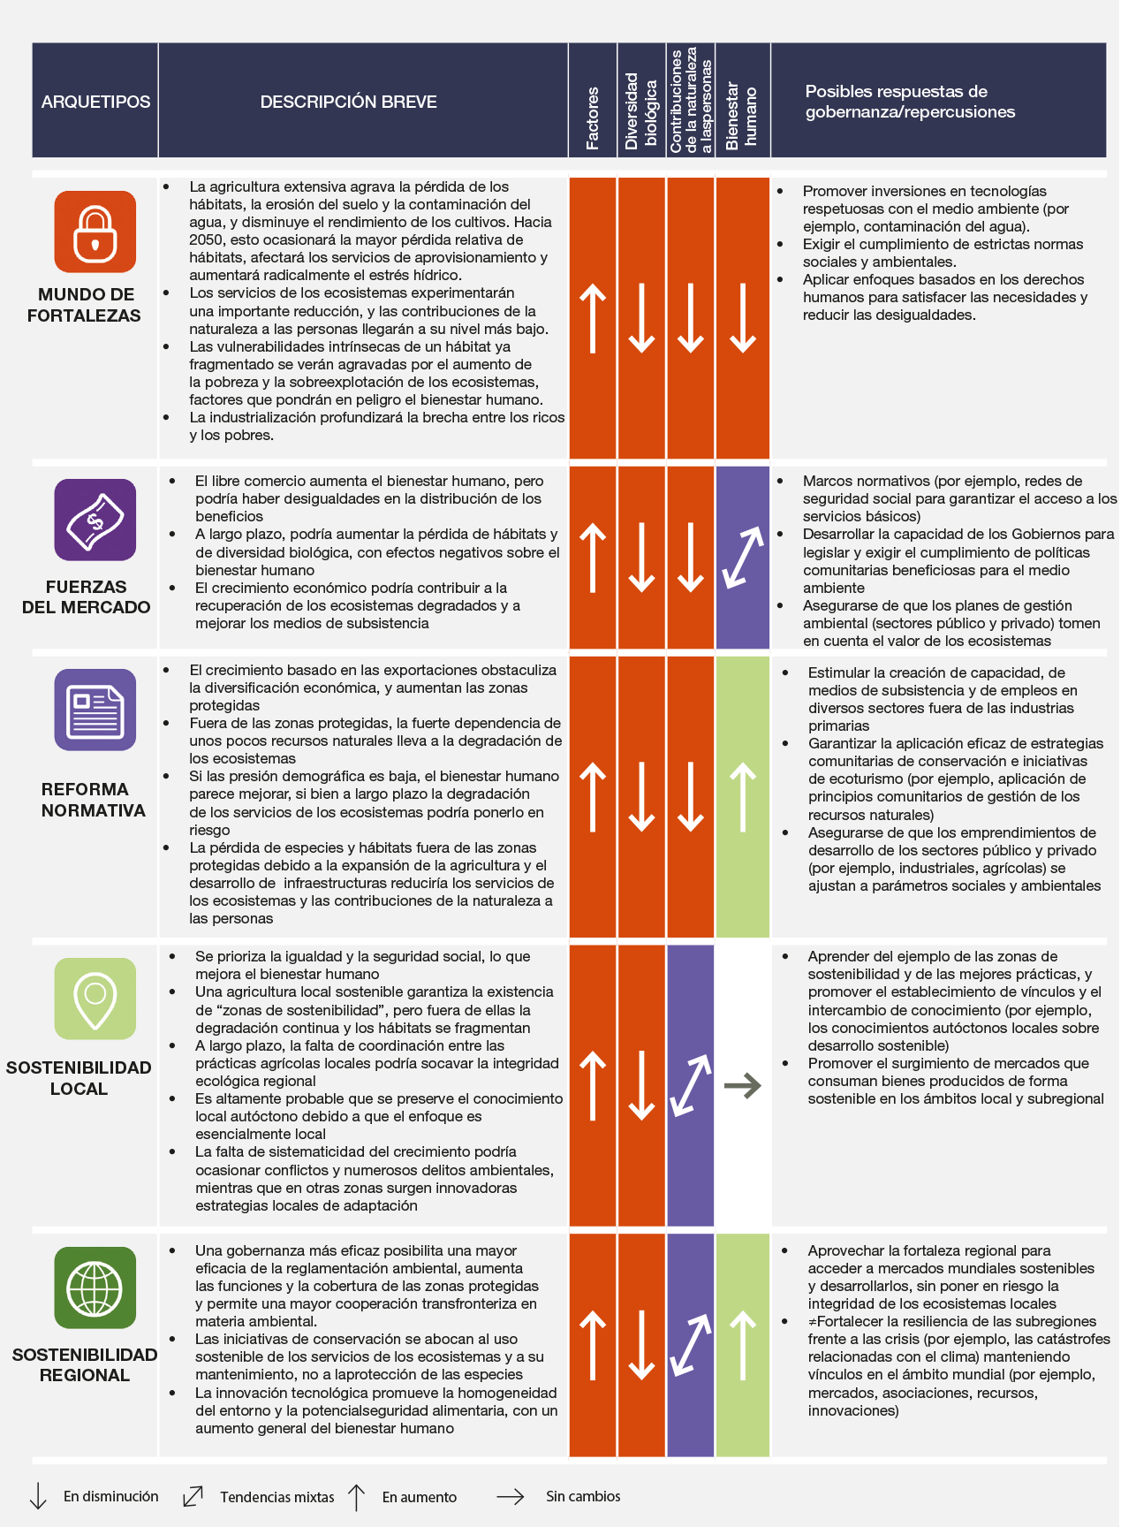

E. El futuro que queremos: cómo alcanzarlo juntos
E1. África puede avanzar hacia el logro de sus aspiraciones de desarrollo, al tiempo que mejora la conservación de sus valiosos recursos naturales y cumple con sus compromisos de diversidad biológica, si aplica estrategias de gobernanza adaptativas de múltiples interesados y a varios niveles y reconoce las instituciones tradicionales para integrar más plenamente el conocimiento autóctono y local (en lo sucesivo, “gobernanza policéntrica”) (establecido, pero inconcluso). Las decisiones en materia normativa y de gobernanza (cuadro RRP.3), junto con las medidas adoptadas para su aplicación y el apoyo ofrecido a través de una mejor cooperación internacional y de asociaciones a varios niveles, así como de la provisión y movilización de medios de aplicación sostenibles, predecibles y apropiados (figura RRP.9), condicionarán el progreso hacia el logro del Plan Estratégico para la Diversidad Biológica 2011-2020 y sus Metas de Aichi para la Diversidad Biológica, los Objetivos de Desarrollo Sostenible y sus metas, el compromiso asumido en el Acuerdo de París de 2015 sobre el cambio climático de que durante este siglo la temperatura no aumente más de 2ºC por encima de los niveles preindustriales, y las aspiraciones de un África próspera de la Agenda 2063. Integrar la diversidad biológica y los servicios de los ecosistemas a las políticas y las acciones a diferentes niveles es fundamental y coherente con los enfoques tradicionales de gobernanza policéntrica en el continente, que reúnen a actores (públicos, privados y de las comunidades locales) con diferentes perspectivas, crean vínculos intersectoriales y funcionan a múltiples niveles y escalas y a lo largo de diferentes plazos. Los enfoques policéntricos ofrecen una alternativa a los criterios descendentes, que son menos sensibles a las limitaciones locales, y a los ascendentes, que en ocasiones no son adecuados para tratar cuestiones a niveles más altos de adopción de decisiones. Cuando cuentan con el respaldo de los instrumentos jurídicos, normativos, económicos y financieros adecuados, estos enfoques pueden sacar el máximo provecho del consenso y de las iniciativas de aprendizaje conjunto mediante el diálogo y la producción conjunta de conocimientos, promoviendo los principios de igualdad, transparencia, responsabilidad y participación. Si bien a corto plazo pueden exigir considerables recursos, dado que implican una inversión importante de tiempo para el diálogo y la consulta, los enfoques policéntricos permiten responder con mayor rapidez a los cambios, reducen los conflictos, equilibran los objetivos de conservación con los de desarrollo y producen resultados positivos a mediano y largo plazo. Por tanto, aplicar un sistema de gobernanza policéntrica es fundamental para que todas las personas puedan beneficiarse por igual de los diversos activos naturales de África. Aplicada por muchos años en África para gestionar los diversos intereses en los recursos, la gobernanza policéntrica se sustenta en los procesos de responsabilidad derivados de la participación de los actores y las partes interesadas, y mitiga los efectos de las contrapartidas. Asimismo, implica trabajar tomando en cuenta todas las escalas, los sectores, los valores y los sistemas de conocimientos para integrar el conocimiento autóctono y local y sus instituciones, y aplicar estrategias de gestión adaptativa. Además, busca generar un sentido de responsabilidad social y promueve las opciones “útiles en todo caso”, particularmente en relación con los factores de cambio descritos en la sección B del resumen {6.2, 6.2.1, 6.3, 6.4.5}.
E2. Las opciones de gobernanza que aprovechan las sinergias y generan múltiples beneficios, facilitadas por un entorno propicio, pueden ser útiles para equilibrar el acceso a los servicios de los ecosistemas y su asignación en África (establecido, pero inconcluso). La coherencia normativa también puede contribuir a la reducción de la pobreza y fomentar la resiliencia de los sistemas socioecológicos integrados. Establecer y usar los puntos de entrada existentes en materia de planificación espacial, gestión del uso de la tierra y planificación integrada del desarrollo, junto con los mecanismos que se basan en una combinación de instrumentos normativos, puede ser útil para aprovechar las sinergias y ayudar a aplicar las políticas en los planos regional y nacional. Para que África avance con paso firme hacia la sostenibilidad, en consonancia con la Agenda 2030 para el Desarrollo Sostenible y la Agenda 2063, será necesario que las inversiones se utilicen para promover una gobernanza adaptativa de múltiples interesados y a varios niveles. Promover la coherencia normativa con recursos y capacidad adecuados, y fomentar enfoques de gobernanza adaptativa que reúnan distintas perspectivas, podría redundar en una mayor justicia social en el acceso a la diversidad biológica y los servicios de los ecosistemas y ayudaría a garantizar un reparto más adecuado de los costos y los beneficios {6.3.3, 6.6}.
Figura RRP 9
Resumen de cuán eficaz sería vincular las agendas regional y mundial con instrumentos pertinentes de adopción de decisiones para lograr los futuros deseados para África
La consecución de un futuro deseable y equitativo para África se basa en un conjunto existente de objetivos y metas regionales y mundiales. Usando las hipótesis como una herramienta para analizar lo que podría deparar los diversos futuros, puede diseñarse conjuntamente un entorno normativo propicio que permita maximizar las sinergias y la coherencia entre las medidas y minimizar los efectos de las contrapartidas. La presente figura comienza con un conjunto de metas y objetivos actuales acordados por la mayoría de las naciones africanas cuyo logro es fundamental para que el continente alcance un futuro deseable; algunos de ellos son de índole intersectorial porque tienen por objeto alcanzar una reforma institucional (por ej., las Meta de Aichi para la Diversidad Biológica 2, 3, 18, 19 y 20 y los Objetivos de Desarrollo Sostenible 16 y 17) (véase el cuadro RRP.1). Es fundamental reconocer esas metas institucionales intersectoriales ya que se centran en lo que es preciso hacer en las instituciones, y entre ellas, si se pretende materializar un futuro más deseable. Estas no solo se relacionan con un único conjunto de metas, por ej., metas vinculadas con el agua o la energía, sino que son necesarias para alcanzarlas todas. Para ayudar en el examen de la manera de alcanzar estas metas, existe un conjunto de arquetipos de hipótesis que nos ayudan a conceptualizar en qué futuros se podrían dar diversas condiciones y las contrapartidas asociadas con cada una de ellas (véanse recuadro RRP.1 y figura RRP.2). Ninguna de estas hipótesis ofrece el futuro deseado al que se aspira; algunas nos acercan un poco más a ellos que otras, pero el futuro es incierto, así como la articulación de aspectos de todas esas posibles hipótesis. A este respecto, las hipótesis constituyen herramientas útiles que nos ayudan a pensar en el tipo de entorno propicio para alcanzar determinados objetivos (figura RRP.4). Ponderar esas metas bajo el prisma de los arquetipos de hipótesis ayuda a los encargados de adoptar decisiones decidir qué instrumentos normativos podrían emplearse (véase el cuadro RRP.4), destacar de manera explícita las contrapartidas y dirigir la atención hacia sinergias específicas y la coherencia. En la figura se resumen cómo el establecimiento de las agendas debería ir acompañado de un proceso eficaz de adopción de decisiones que reconozca futuras incertidumbres a fin de emplear los instrumentos normativos pertinentes para lograr un futuro deseable.
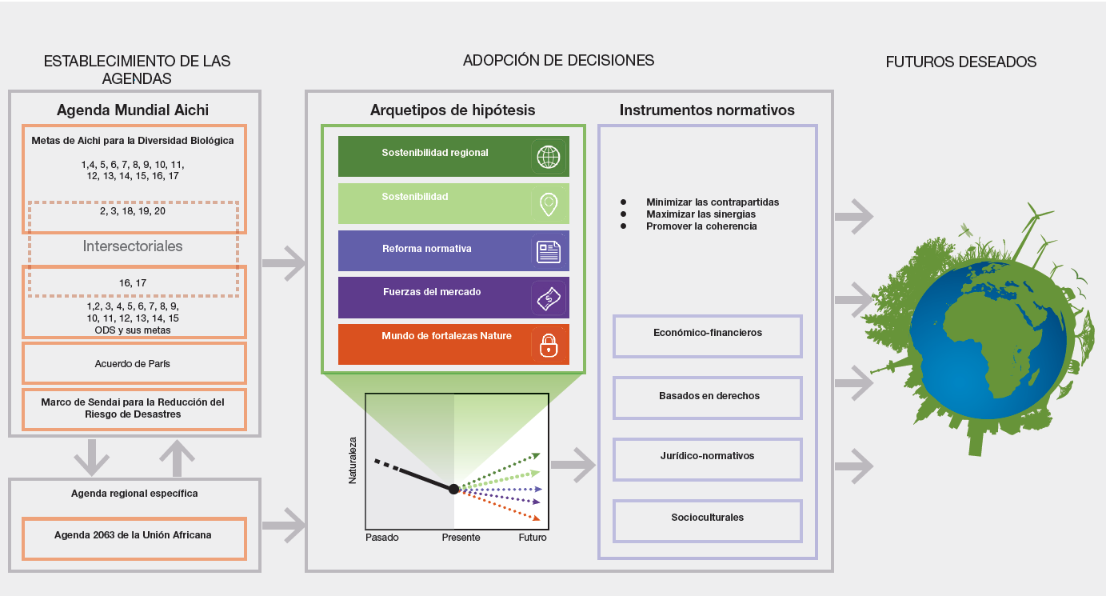

Apéndice I
Comunicación del grado de fiabilidad
En esta evaluación, el grado de confiabilidad en cada financiación principal se basa en la cantidad y la calidad de las pruebas y el nivel de concordancia de esas pruebas (figura SPM.A1). Las pruebas comprenden datos, teorías, modelos y opiniones de expertos. Otros detalles del enfoque se documentan en la nota de la Secretaría sobre la labor relativa a la guía para la producción de evaluaciones (IPBES/6/INF/17).
Los términos del resumen para describir la evidencia son:
- Bien establecido: metaanálisis exhaustivo, o diferentes síntesis o múltiples estudios independientes que concuerdan.
- Establecido, pero inconcluso: concordancia general, aunque solo existen unos pocos estudios; no existe ninguna síntesis exhaustiva, o los estudios que existen tratan la cuestión de manera imprecisa.
- No resuelto: existen múltiples estudios independientes, pero las conclusiones no concuerdan.
- No concluyente: evidencia limitada; se reconoce la existencia de importantes lagunas de conocimiento.
Figura RRP.A1
El modelo de cuatro recuadros para la comunicación cualitativa de la confianza
El grado de confianza aumenta hacia la esquina superior derecha tal como indica la variación del tono.
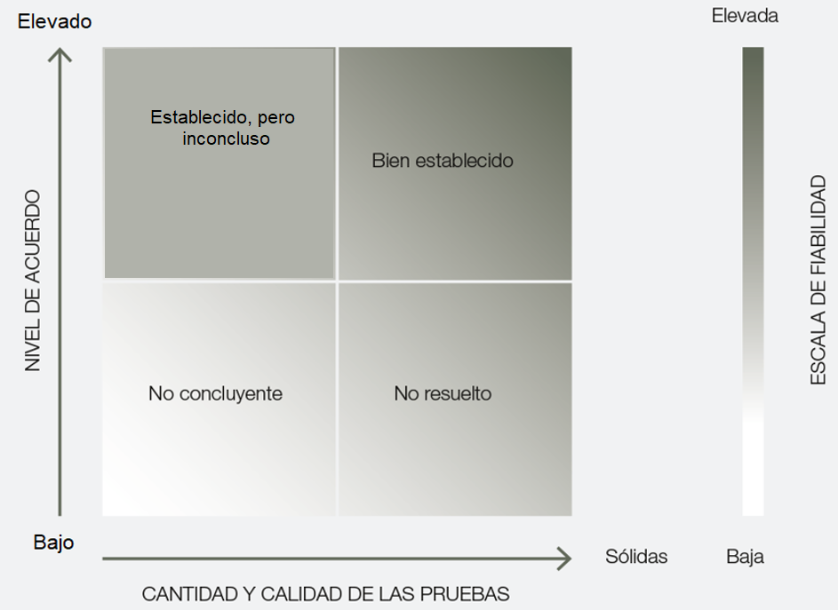
Fuente: IPBES, 2016.

Apéndice II

Contribuciones de la naturaleza para el ser humano
En este apéndice se describe la evolución del concepto de las contribuciones de la naturaleza para el ser humano y su pertinencia para la presente evaluación de la IPBES.
Las contribuciones de la naturaleza para el ser humano son todas las contribuciones, tanto positivas como negativas, de la naturaleza viva (es decir, la diversidad de los organismos, los ecosistemas y los procesos ecológicos y evolutivos conexos) a la calidad de vida de las personas. Las contribuciones beneficiosas de la naturaleza abarcan elementos como el suministro de alimentos, la purificación del agua, el control de las inundaciones y la inspiración artística, mientras que las contribuciones perjudiciales incluyen la transmisión de enfermedades y la depredación que afecta a las personas o sus bienes. Muchas de las contribuciones de la naturaleza a las personas se percibirán como beneficiosas o perjudiciales en función del contexto cultural, temporal o espacial.
El concepto de contribuciones de la naturaleza a las personas extiende el marco ampliamente utilizado de los servicios de los ecosistemas, y para ello toma en cuenta de forma más extensa los puntos de vista de otros sistemas de conocimientos sobre la relación entre naturaleza y los seres humanos. Su objetivo no es reemplazar el concepto de servicios de los ecosistemas. A través del concepto de las contribuciones de la naturaleza a las personas se pretende fomentar la participación de una amplia representación e las ciencias sociales y las humanidades mediante una mayor integración de la perspectiva cultural sobre los servicios de los ecosistemas.
Los servicios de los ecosistemas siempre han incluido un componente cultural. Por ejemplo, en la evaluación del Milenio se definían cuatro grandes grupos de servicios de los ecosistemas:
- Servicios de apoyo (actualmente forman parte de la “naturaleza” en el Marco conceptual de la IPBES)
- Servicios de aprovisionamiento
- Servicios de regulación
- Servicios culturales
Sin embargo, la cuestión del lugar que debe ocupar la cultura viene debatiéndose desde hace tiempo en la comunidad científica de los servicios de los ecosistemas y en los círculos normativos. La comunidad de las ciencias sociales hace hincapié en que la cultura es el prisma a través del cual se perciben y valoran los servicios de los ecosistemas. Además, los grupos de servicios de los ecosistemas tienden a estar claramente definidos, mientras que las contribuciones de la naturaleza a las personas posibilitan una conexión más fluida entre los grupos. Por ejemplo, la producción alimentaria, tradicionalmente un servicio de aprovisionamiento, ahora puede clasificarse como una contribución tanto material como inmaterial de la naturaleza a las personas. En muchas sociedades (aunque no en todas), las identidades de las personas y la cohesión social están estrechamente vinculadas con el cultivo, la recolección, la preparación y el consumo comunitario de los alimentos. Por tanto, es el contexto cultural lo que determina si los alimentos son una contribución exclusivamente material de la naturaleza a las personas, o también inmaterial.
Se elaboró el concepto de las contribuciones de la naturaleza para el ser humano con el fin abordar la necesidad de reconocer las repercusiones culturales y espirituales de la diversidad biológica de maneras que no se limitan a una discreta categoría de los servicios culturales de los ecosistemas, sino que abarcan distintas visiones del mundo sobre las relaciones entre los seres humanos y la naturaleza. Las contribuciones de la naturaleza para el ser humano también permiten examinar los efectos o aportes negativos, por ejemplo, las enfermedades.
Existen 18 categorías de contribuciones de la naturaleza para las personas, muchas de las cuales corresponden en gran medida a las clasificaciones de servicios de los ecosistemas, especialmente en lo que respecta a los servicios de aprovisionamiento y regulación. Las 18 categorías entran en al menos una de las tres clases generales de contribuciones de la naturaleza para las personas: reguladoras, materiales e inmateriales.

Apéndice III
Aspiraciones, metas y esferas prioritarias de la Agenda 2063 de la Unión Africana. Basadas en la UA (2015)
METAS |  |  |  | ESFERAS PRIORITARIAS
ASPIRACIÓN 1. Un África próspera basada en el crecimiento inclusivo y el desarrollo sostenible
1 Un nivel de vida elevado y de calidad y bienestar para todos los ciudadanos |  |  |  | 1.1 Ingresos, empleo y trabajo decente
 |  |  |  | 1.2 Pobreza, desigualdad y hambre
 |  |  |  | 1.3 Seguridad social y protección, incluidas las personas con discapacidades
 |  |  |  | 1.4 Hábitats modernos, asequibles y habitables, y servicios básicos de calidad
2 Ciudadanos bien educados y una revolución de las aptitudes basada en la ciencia, la tecnología y la innovación |  |  |  | 2.1 Educación y revolución de aptitudes impulsada por la ciencia, la tecnología y la innovación
3 Ciudadanos sanos y bien alimentados |  |  |  | 3.1 Salud y nutrición
4 Transformación económica |  |  |  | 4.1 Crecimiento económico sostenido e inclusivo
 |  |  |  | 4.2 Iniciativas de fabricación, industrialización y generación de valor añadido basadas en la ciencia, la tecnología y la innovación
 |  |  |  | 4.3 Diversificación económica y resiliencia
 |  |  |  | 4.4 Turismo/hostelería
5 Agricultura moderna para una mayor productividad y producción |  |  |  | 5.1 Productividad y producción agrícolas
6 Economía azul o de los océanos para impulsar el crecimiento económico |  |  |  | 6.1 Recursos marinos y energía
 |  |  |  | 6.2 Operaciones portuarias y transporte marino
7 Economías y comunidades resilientes al clima y ambientalmente sostenibles |  |  |  | 7.1 Gestión sostenible de los recursos naturales
 |  |  |  | 7.2 Conservación de la diversidad biológica, los recursos genéticos y los ecosistemas
 |  |  |  | 7.3 Modalidades de consumo y producción sostenibles
 |  |  |  | 7.4 Seguridad hídrica
 |  |  |  | 7.5 Resiliencia al clima y preparación y prevención frente a las catástrofes naturales
 |  |  |  | 7.6 Energía renovable
ASPIRACIÓN 2. Un continente integrado y unido políticamente, basado en los ideales del panafricanismo y del renacimiento de África
8 | Un África unida (federal o confederada) |  | 8.1 Marcos e instituciones para un África unida
9 | Instituciones monetarias y financieras continentales sólidas y funcionales |  | 9.1 Instituciones monetarias y financieras
10 | Infraestructura de clase mundial en todo el continente africano |  | 10.1 Comunicaciones y conectividad de infraestructuras
ASPIRACIÓN 3. Un África caracterizada por la buena gobernanza, la democracia, el respeto por los derechos humanos, la justicia y el estado de derecho
11 | Consolidación de los valores y prácticas democráticos, los principios universales de los derechos humanos, la justicia y el estado de derecho |  | 11.1 Democracia y buena gobernanza
 |  |  | 11.2 Derechos humanos, justicia y estado de derecho
12 | Instituciones capaces y liderazgo transformador |  | 12.1 Instituciones y liderazgo
 |  |  | 12.2 Desarrollo participativo y gobernanza local
ASPIRACIÓN 4. Un África pacífica y segura
13 | Preservación de la paz, la seguridad y la estabilidad | 13.1 Mantenimiento y preservación de la paz y la seguridad
14 | Un África estable y pacífica | 14.1 Estructura institucional para los instrumentos de la Unión Africana sobre la paz y la seguridad
 |  | 14.2 Defensa, seguridad y paz
15 | Una Arquitectura Africana de Paz y Seguridad (AAPS) plenamente funcional y operativa | 15.1 Una AAPS plenamente operativa y funcional y basada en todos sus pilares
ASPIRACIÓN 5. Un África con una sólida identidad cultural y con valores, principios éticos y un patrimonio compartidos
16 | El renacimiento cultural de África es prioritario | 16.1 Los valores e ideales del panafricanismo
 |  | 16.2 Los valores culturales y el renacimiento de África
 |  | 16.3 El patrimonio cultural, el arte creativo y las empresas
ASPIRACIÓN 6. Un África cuyo desarrollo sea impulsado por las personas, sobre la base del potencial del pueblo africano, en particular las mujeres y los jóvenes, y que proteja a los niños
17 | Plena igualdad de género en todos los ámbitos de la vida |  | 17.1 Empoderamiento de las mujeres y las niñas
 |  |  | 17.2 Violencia y discriminación contra las mujeres y las niñas
18 | Jóvenes y niños comprometidos y empoderados |  | 16.3 Empoderamiento de los jóvenes y derechos de los niños
ASPIRACIÓN 7. Un África que sea un actor y socio internacional fuerte, unido e influyente
19 | África como un socio importante de la escena mundial y un promotor de una coexistencia pacífica |  | 19.1 El lugar de África en los asuntos mundiales
 |  |  | 19.2 Asociaciones
20 | Infraestructura de clase mundial en todo el continente africano |  | 20.1 Mercados de capital africanos
 |  |  | 20.2 Sistemas fiscales e ingresos del sector público
 |  |  | 20.3 Asistencia para el desarrollo

Apéndice IV

Las Metas de Aichi para la Diversidad Biológica
Fuente: Secretaría del Convenio sobre la Diversidad Biológica (n.d.)
OBJETIVO ESTRATÉGICO A: Abordar las causas subyacentes de la pérdida de diversidad biológica mediante la incorporación de la diversidad biológica en todos los ámbitos gubernamentales y de la sociedad
Meta 1
Para 2020, a más tardar, las personas tendrán conciencia del valor de la diversidad biológica y de los pasos que pueden seguir para su conservación y utilización sostenible.
Meta 2
Para 2020, a más tardar, los valores de la diversidad biológica habrán sido integrados en las estrategias y los procesos de planificación de desarrollo y reducción de la pobreza nacionales y locales y se estarán integrando en los sistemas nacionales de contabilidad, según proceda, y de presentación de informes.
Meta 3
Para 2020, a más tardar, se habrán eliminado, eliminado gradualmente o reformado los incentivos, incluidos los subsidios, perjudiciales para la diversidad biológica, a fin de reducir al mínimo o evitar los impactos negativos, y se habrán desarrollado y aplicado incentivos positivos para la conservación y utilización sostenible de la diversidad biológica de conformidad con el Convenio y otras obligaciones internacionales pertinentes y en armonía con ellos, tomando en cuenta las condiciones socioeconómicas nacionales..
Meta 4
Para 2020, a más tardar, los gobiernos, empresas e interesados directos de todos los niveles habrán adoptado medidas o habrán puesto en marcha planes para lograr la sostenibilidad en la producción y el consumo y habrán mantenido los impactos del uso de los recursos naturales dentro de límites ecológicos seguros.
OBJETIVO ESTRATÉGICO B: Reducir las presiones directas sobre la diversidad biológica y promover la utilización sostenible
Meta 5
Para 2020, se habrá reducido por lo menos a la mitad y, donde resulte factible, se habrá reducido hasta un valor cercano a cero el ritmo de pérdida de todos los hábitats naturales, incluidos los bosques, y se habrá reducido de manera significativa la degradación y fragmentación..
Meta 6
Para 2020, todas las reservas de peces e invertebrados y plantas acuáticas se gestionan y cultivan de manera sostenible y lícita y aplicando enfoques basados en los ecosistemas, de manera tal que se evite la pesca excesiva, se hayan establecido planes y medidas de recuperación para todas las especies agotadas, las actividades de pesca no tengan impactos perjudiciales importantes en las especies en peligro y los ecosistemas vulnerables, y los impactos de la pesca en las reservas, especies y ecosistemas se encuentren dentro de límites ecológicos seguros.
Meta 7
D’ici à 2020, les zones consacrées à l’agriculture, l’aquaculture et la sylviculture sont gérées d’une manière durable, afin d’assurer la conservation de la diversité biologique.
Meta 8
Para 2020, las zonas destinadas a agricultura, acuicultura y silvicultura se gestionarán de manera sostenible, garantizándose la conservación de la diversidad biológica.
Meta 9
Para 2020, se habrán identificado y priorizado las especies exóticas invasoras y vías de introducción, se habrán controlado o erradicado las especies prioritarias, y se habrán establecido medidas para gestionar las vías de introducción a fin de evitar su introducción y establecimiento
Meta 10
Para 2015, se habrán reducido al mínimo las múltiples presiones antropógenas sobre los arrecifes de coral y otros ecosistemas vulnerables afectados por el cambio climático o la acidificación de los océanos, a fin de mantener su integridad y funcionamiento.
OBJETIVO ESTRATÉGICO C: Mejorar la situación de la diversidad biológica salvaguardando los ecosistemas, las especies y la diversidad genética
Meta 11
Para 2020, al menos el 17% de las zonas terrestres y de aguas continentales y el 10% de las zonas marinas y costeras, especialmente aquellas de particular importancia para la diversidad biológica y los servicios de los ecosistemas, se conservan por medio de sistemas de áreas protegidas administrados de manera eficaz y equitativa, ecológicamente representativos y bien conectados y otras medidas de conservación eficaces basadas en áreas, y están integradas en los paisajes terrestres y marinos más amplios.
Meta 12
Para 2020, se habrá evitado la extinción de especies en peligro identificadas y su estado de conservación se habrá mejorado y sostenido, especialmente para las especies en mayor declive.
Meta 13
Para 2020, se mantiene la diversidad genética de las especies vegetales cultivadas y de los animales de granja y domesticados y de las especies silvestres emparentadas, incluidas otras especies de valor socioeconómico y cultural, y se han desarrollado y puesto en práctica estrategias para reducir al mínimo la erosión genética y salvaguardar su diversidad genética..
BUT STRATÉGIQUE D : Renforcer les avantages retirés pour tous de la diversité biologique et des services fournis par les écosystèmes
Meta 14
Para 2020, se han restaurado y salvaguardado los ecosistemas que proporcionan servicios esenciales, incluidos servicios relacionados con el agua, y que contribuyen a la salud, los medios de vida y el bienestar, tomando en cuenta las necesidades de las mujeres, las comunidades indígenas y locales y los pobres y vulnerables.
Meta 15
Para 2020, se habrá incrementado la resiliencia de los ecosistemas y la contribución de la diversidad biológica a las reservas de carbono, mediante la conservación y la restauración, incluida la restauración de por lo menos el 15% de las tierras degradadas, contribuyendo así a la mitigación del cambio climático y a la adaptación a este, así como a la lucha contra la desertificación.
Meta 16
Para 2015, el Protocolo de Nagoya sobre Acceso a los Recursos Genéticos y Participación Justa y Equitativa en los Beneficios que se Deriven de su Utilización estará en vigor y en funcionamiento, conforme a la legislación nacional.
BUT STRATÉGIQUE E : Renforcer la mise en œuvre au moyen d’une planification participative, de la gestion des connaissances et du renforcement des capacités
Meta 17
Para 2015, cada Parte habrá elaborado, habrá adoptado como un instrumento de política y habrá comenzado a poner en práctica una estrategia y un plan de acción nacionales en materia de diversidad biológica eficaces, participativos y actualizados.
Meta 18
Para 2020, se respetan los conocimientos, las innovaciones y las prácticas tradicionales de las comunidades indígenas y locales pertinentes para la conservación y la utilización sostenible de la diversidad biológica, y su uso consuetudinario de los recursos biológicos, sujeto a la legislación nacional y a las obligaciones internacionales pertinentes, y se integran plenamente y reflejan en la aplicación del Convenio con la participación plena y efectiva de las comunidades indígenas y locales en todos los niveles pertinentes.
Meta 19
Para 2020, se habrá avanzado en los conocimientos, la base científica y las tecnologías referidas a la diversidad biológica, sus valores y funcionamiento, su estado y tendencias y las consecuencias de su pérdida, y tales conocimientos y tecnologías serán ampliamente compartidos, transferidos y aplicados.
Meta 20
Para 2020, a más tardar, la movilización de recursos financieros para aplicar de manera efectiva el Plan Estratégico para la Diversidad Biológica 2011 2020 provenientes de todas las fuentes y conforme al proceso refundido y convenido en la Estrategia para la movilización de recursos debería aumentar de manera sustancial en relación con los niveles actuales. Esta meta estará sujeta a cambios según las evaluaciones de recursos requeridos que llevarán a cabo y notificarán las Partes.

____________________

Junto al nombre de cada autor se indica su país de nacionalidad entre paréntesis (o países, separados por una coma, en caso de tener varias nacionalidades), y tras una barra su país de afiliación, si difiere del de su nacionalidad, o su organización, si pertenece a una organización internacional: nombre del experto (nacionalidad 1, nacionalidad 2/afiliación). Los países y las organizaciones que han designado a estos expertos figuran en el sitio web de la IPBES.
Según se define en el informe de 2011 del PNUMA titulado Hacia una economía verde: guía para el desarrollo sostenible y la erradicación de la pobreza – Resumen para encargados de formular políticas (www.unep.org/greeneconomy), una economía verde es una que busca “mejorar el bienestar del ser humano y la equidad social, a la vez que reduce significativamente los riesgos ambientales y las escaseces ecológicas”. En su expresión más simple, una economía verde produce bajas emisiones de carbono, utiliza con eficiencia sus recursos y es socialmente inclusiva. En una economía verde, el aumento de los ingresos y el empleo está determinado por inversiones públicas y privadas que reducen las emisiones de carbono y la contaminación, aumentan la eficiencia en el uso de la energía y los recursos, y evitan la pérdida de la diversidad biológica y los servicios de los ecosistemas.
Según lo definió en 2016 la Comisión Económica para África en la publicación Africa's Blue Economy: A policy handbook , que puede consultarse en www.uneca.org/sites/default/files/PublicationFiles/blue-eco-policy-handbook_eng_1nov.pdf, el concepto de economía azul incluye reconocer que la productividad de los ecosistemas oceánicos y de agua dulce saludables es una opción de progreso para las economías basadas en los recursos marítimos y acuáticos y puede asegurar que las islas y otros países costeros, así como los Estados sin litoral, se beneficien de sus recursos. También exige un enfoque integrado, holístico y participativo que incluya aspectos de uso y gestión sostenibles. La economía azul promueve la conservación de los ecosistemas acuáticos y marinos y el uso y gestión sostenibles de los recursos conexos, y se sustenta en los principios de la equidad, el desarrollo con bajas emisiones de carbono, el uso eficiente de los recursos y la inclusión social.
En nuestra evaluación, agrupamos los estudios de hipótesis para África en cinco prototipos que tratan sobre las fuerzas de mercado, la reforma normativa, la seguridad (mundo de fortalezas), la sostenibilidad regional y la sostenibilidad local. Estos prototipos de hipótesis brindan un panorama general de cómo las interacciones entre la naturaleza y la sociedad, o entre las condiciones ambientales y de desarrollo actuales, las fuerzas impulsoras existentes y las intervenciones opcionales de gestión, podrían influir en las posibles trayectorias futuras de cambio en África en los próximos decenios, así como de las posibles consecuencias sobre la naturaleza y sus contribuciones a las personas. En el cuadro RRP.4 y en el recuadro RRP.1 figura una descripción general de los prototipos de hipótesis utilizados para clasificar las hipótesis pertinentes para África.
Olson, D. M., Dinerstein, E., Wikramanayake, E. D., Burgess, N. D., Powell, G. V. N., Underwood, E. C., D'Amico, J. A., Itoua, I., Strand, H. E., Morrison, J. C., Loucks, C. J., Allnutt, T. F., Ricketts, T. H., Kura, Y., Lamoreux, J. F., Wettengel, W. W., Hedao, P., Kassem, K. R. 2001. Terrestrial ecoregions of the world: A new map of life on Earth. Bioscience 51(11): 933 a 938 https://doi.org/10.1641/0006-3568(2001)051[0933:TEOTWA]2.0.CO;2.
Brooks, T. M., Akçakaya, H. R., Burgess, N. D., Butchart, S. H. M., Hilton-Taylor, C., Hoffmann, M., Juffe-Bignoli, D., Kingston, N., MacSharry, B., Parr, M., Perianin, L., Regan, E. C., Rodrigues, A. S. L., Rondinini, C., Shennan-Farpon, Y., & Young, B. E. (2016). Analysing biodiversity and conservation knowledge products to support regional environmental assessments. Scientific Data, 3, 160007. doi: 10.1038/sdata.2016.7.
Brooks, T. M., Akçakaya, H. R., Burgess, N. D., Butchart, S. H. M., Hilton-Taylor, C., Hoffmann, M., Juffe-Bignoli, D., Kingston, N., MacSharry, B., Parr, M., Perianin, L., Regan, E. C., Rodrigues, A. S. L., Rondinini, C., Shennan-Farpon, Y., & Young, B. E. (2016). Analysing biodiversity and conservation knowledge products to support regional environmental assessments. Scientific Data, 3, 160007. doi: 10.1038/sdata.2016.7.
UICN, (2017), Lista Roja de Especies Amenazadas de la UICN. Versión de 2017-3. Gland (Suiza) : Unión Internacional para la Conservación de la Naturaleza. Tomado de http://www.iucnredlist.org.
Brooks, T. M., Akçakaya, H. R., Burgess, N. D., Butchart, S. H. M., Hilton-Taylor, C., Hoffmann, M., Juffe-Bignoli, D., Kingston, N., MacSharry, B., Parr, M., Perianin, L., Regan, E., Rodrigues, A. S. L., Rondinini, C., Shennan-Farpon, Y., & Young, B. E. (2016). Analysing biodiversity and conservation knowledge products to support regional environmental assessments. Scientific Data, 3, 160007. doi: 10.1038/sdata.2016.7.
PNUMA-WCMC (2016). The State of Biodiversity in Africa: A Mid-term Review of Progress Towards the Aichi Biodiversity Targets. Cambridge (Reino Unido), PNUMA-WCMC. Tomado de https://wedocs.unep.org/rest/bitstreams/32269/retrieve.
Según se define en el informe de 2011 del PNUMA titulado Hacia una economía verde: guía para el desarrollo sostenible y la erradicación de la pobreza – Resumen para encargados de formular políticas (www.unep.org/greeneconomy), una economía verde es una que busca “mejorar el bienestar del ser humano y la equidad social, a la vez que reduce significativamente los riesgos ambientales y las escaseces ecológicas”. En su expresión más simple, una economía verde produce bajas emisiones de carbono, utiliza con eficiencia sus recursos y es socialmente inclusiva. En una economía verde, el aumento de los ingresos y el empleo está determinado por inversiones públicas y privadas que reducen las emisiones de carbono y la contaminación, aumentan la eficiencia en el uso de la energía y los recursos, y evitan la pérdida de la diversidad biológica y los servicios de los ecosistemas.
Según lo definió en 2016 la Comisión Económica para África en la publicación Africa's Blue Economy: A policy handbook , que puede consultarse en www.uneca.org/sites/default/files/PublicationFiles/blue-eco-policy-handbook_eng_1nov.pdf, el concepto de economía azul incluye reconocer que la productividad de los ecosistemas oceánicos y de agua dulce saludables es una opción de progreso para las economías basadas en los recursos marítimos y acuáticos y puede asegurar que las islas y otros países costeros, así como los Estados sin litoral, se beneficien de sus recursos. También exige un enfoque integrado, holístico y participativo que incluya aspectos de uso y gestión sostenibles. La economía azul promueve la conservación de los ecosistemas acuáticos y marinos y el uso y gestión sostenibles de los recursos conexos, y se sustenta en los principios de la equidad, el desarrollo con bajas emisiones de carbono, el uso eficiente de los recursos y la inclusión social.
Nakicenovic, N., Alcamo, J., Grubler, A., Riahi, K., Roehrl, R. A., Rogner, H. H., y Victor, N. (2000). Special Report on Emissions Scenarios (SRES), a special report of working group III of the Intergovernmental Panel on Climate Change. Cambridge University Press. Tomado de http://www.ipcc.ch/ipccreports/sres/emission/index.php?idp=0.
Evaluación de los Ecosistemas del Milenio. (2005). Ecosystems and Human Well-being: Synthesis. Washington, D.C.: Island Press. Tomado de https://www.millenniumassessment.org/documents/document.356.aspx.pdf.
PNUMA. (2002). Africa Environment Outlook. Past, Present and Future Perspectives. Nairobi, Kenya: Programa de las Naciones Unidas para el Medio Ambiente. Tomado de http://old.grida.no/publications/other/aeo/.
PNUMA. (2007). Perspectivas del Medio Ambiente Mundia Perspectivas del Medio Ambiente Mundial: Medio Ambiente para el Desarrollo (GEO-4). Nairobi, Kenya: Programa de las Naciones Unidas para el Medio Ambiente. Tomado de https://www.unenvironment.org/global-environment-outlook.
PNUMA. (2016). GEO-6 Evaluación regional para África. Nairobi, Kenya: Programa de las Naciones Unidas para el Medio Ambiente. Tomado de https://wedocs.unep.org/bitstream/handle/20.500.11822/7688/-Resumen_de_las_evaluaciones_regionales_del_sexto_informe_sobre_las_perspectivaas_del_medio_ambiente_mundial_GEO-6_Resultados_principales_y_mensajes_.pdf?sequence=3&isAllowed=y.
O’Neill, B. C., Kriegler, E., Riahi, K., Ebi, K. L., Hallegatte, S., Carter, T. R., Mathur, R., y van Vuuren, D. P. (2014). A new scenario framework for climate change research: the concept of shared socioeconomic pathways. Climate Change, 122, 387 a 400. doi.org/10.1007/s10584-013-0905-2.
WWF-BAfD. (2015). African ecological futures report 2015. Nairobi, Kenya: World Wide Fund for Nature y Banco Africano de Desarrollo. Tomado de www.panda.org/lpr/africa2012.
IPBES (2018): Resumen para los responsables de formular políticas del informe de evaluación de la Plataforma Intergubernamental Científico-Normativa sobre Diversidad Biológica y Servicios de los Ecosistemas sobre polinizadores, polinización y producción de alimentos. S.G. Potts, V. L. Imperatriz-Fonseca, H. T. Ngo, J. C. Biesmeijer, T. D. Breeze, L. V. Dicks, L. A. Garibaldi, R. Hill, J. Settele, A. J. Vanbergen, M. A. Aizen, S. A. Cunningham, C. Eardley, B. M. Freitas, N. Gallai, P. G. Kevan, A. Kovács-Hostyánszki, P. K. Kwapong, J. Li, X. Li, D. J. Martins, G. Nates-Parra, J. S. Pettis, R. Rader, y B. F. Viana (eds.). Secretaría de la Plataforma Intergubernamental Científico-Normativa sobre Diversidad Biológica y Servicios de los Ecosistemas, Bonn (Alemania), 2016. Puede consultarse en www.ipbes.net/sites/default/files/downloads/pdf/spm_deliverable_3a_pollination_20170222.pdf.
Díaz, S., Pascual, U., Stenseke, M., Martín-López, B., Watson, R.T., Molnár, Z., Hill, R., Chan, K.M.A., Baste, I.A., Brauman, K.A., Polasky, S., Church, A., Lonsdale, M., Larigauderie, A., Leadley, P.W., van Oudenhoven, A.P.E., van der Plaat, F., Schröter, M., Lavorel, S., Aumeeruddy-Thomas, Y., Bukvareva, E., Davies, K., Demissew, S., Erpul, G., Failler, P., Guerra, C.A., Hewitt, C.L., Keune, H., Lindley, S., Shirayama, Y. (2018). Assessing nature’s contributions to people. Science 359 (6373), 270 a 272. https://doi.org/10.1126/science.aap8826
Evaluación de los Ecosistemas del Milenio. (2005). ) Ecosystems and Human Well-being: Synthesis. Washington, D.C.: Island Press. Tomado de https://www.millenniumassessment.org/documents/document.356.aspx.pdf.
Unión Africana, (2015). Agenda 2063: The Africa We Want. Addis Abeba, Etiopía : Comisión de la Unión Africana. Tomado de http://www.un.org/en/africa/osaa/pdf/au/agenda2063.pdf.
Secretaría del Convenio sobre la Diversidad Biológica (n.d.). Plan Estratégico para la Diversidad Biológica 2011-2020 y las Metas de Aichi : Viviendo en armonía con la naturaleza. Tomado de https://www.cbd.int/doc/strategic-plan/2011-2020/Aichi-Targets-ES.pdf.

